BAB 4
HASIL DAN PEMBAHASAN

Transportasi Umum di Kota Surakarta

Sistem Transportasi di Kota Surakarta
Kota Surakarta memiliki kepadatan penduduk yang cukup tinggi. Berdasarkan data Surakarta Dalam Angka Tahun 2015, tercatat penduduk Kota Surakarta berjumlah 586.036 jiwa dan dengan luas wilayah sebesar 44,04 km². Dengan demikian maka kepadatan penduduk di Kota Surakarta mencapai sekitar 13.306 jiwa/km². Hal ini mengakibatkan timbulnya kemacetan pada beberapa titik di jaringan transportasi yang ada di Kota Surakarta. Kemacetan ini timbul dikarenakan kendaraan pribadi yang memenuhi jaringan jalan yang tersedia.
Salah satu upaya untuk mengurai kemacetan yaitu dengan menyediakan angkutan umum massal. Sistem Bus Rapid Transit merupakan bentuk transportasi massal yang disediakan oleh Pemerintah Kota Surakarta. Penggunaan kendaraan pribadi dipandang tidak efektif karena dalam satu kendaraan terkadang hanya diisi oleh satu atau dua orang saja. Namun jika menggunakan transportasi umum maka jumlah orang yang dilayani lebih banyak dan secara tidak langsung akan mengurangi beban jalan yang ada.
Pelayanan transportasi umum tentu berkaitan dengan daerah asal dan derah tujuan yang disebut trayek. Zona pelayanan transportasi umum di Kota Surakarta dibagi menjadi dua zona, yaitu zona barat-timur dan zona utara-selatan. Bangkitan perjalanan sebuah wilayah biasanya berupa permukiman sedangkan tarikannya adalah lokasi pekerjaan atau perdagangan. Pergerakan umumnya terjadi saat jam-jam sibuk saat akan berangkat dan pulang dari bekerja pada hari kerja maupun hari libur. Selain itu Kota Surakarta juga merupakan daerah tujuan wisata yang kerap dikunjungi wisatawan dari daerah lain. Tercatat saat musim liburan, volume kendaraan yang masuk ke Kota Surakarta dapat mencapai 45% jumlahnya. Menurut data dari Dinas Perhubungan Komunikasi dan Informatika Kota Surakarta, terdapat 7 titik rawan kemacetan yang biasa timbul saat liburan. Ketujuh titik tersebut yaitu :
- Jalan Slamet Riyadi (Solo Square).
- Persimpangan Faroka.
- Persimpangan Tugu Wisnu (Terminal Tirtonadi).
- Persimpangan Gemblegan.
- Persimpangan Panggung.
- Jalan Urip Sumoharjo (Pasar Gede).
- Jalan S. Parman (Pasar Legi).

Bus Rapid Transit (Batik Solo Trans)
Angkutan bus perkotaan disediakan oleh Pemerintah Kota Surakarta untuk memenuhi permintaan transportasi di dalam Kota Surakarta. Pada saat ini, terdapat dua perusahaan yang menyediakan atau mengoperasikan bus perkotaan yaitu DAMRI dan PT. Bengawan Solo Trans. Kedua perusahaan tersebut akan menjalankan delapan koridor trayek bus rapid transit yang disebut Batik Solo Trans. DAMRI akan mengoperasikan koridor 1 dan koridor 8 dimana koridor 8 masih dalam tahap belum direalisasikan. Sedangkan PT. Bengawan Solo Trans akan mengoperasikan koridor 2, koridor 3, koridor 7, dan 3 koridor lain yang masih berupa tahap perencanaan. Untuk saat ini, koridor 3 dan 7 masih dilayani oleh konsorsium perusahaan bus swasta yang sebelumnya sudah beroperasi di Kota Surakarta.
Bus Rapid Transit koridor 1 mulai dioperasikan sejak tahun 2009 hingga saat ini. Sistem transportasi Batik Solo Trans koridor 1 terdiri atas 24 armada dan 35 shelter. Setiap moda Batik Solo Trans dilengkapi oleh berbagai fasilitas yang dapat menunjang kenyamanan penumpangnya seperti pendingin udara dan fasilitas keamanan yang memadai. Panjang keseluruhan rute yang ada di koridor 1 sepanjang 22 km dengan waktu tempuh 1,5 hingga 2 jam. Koridor 1 memiliki rute yang melewati Bandara Adi Sumarmo serta Stasiun Purwosari. Untuk koridor 2 sendiri yang baru diresmikan tahun 2014 memiliki rute terminal Palur hingga terminal Kertosuro dengan panjang trayek 19 km dan waktu tempuh 1,5 hingga 2 jam. Koridor 2 sendiri dilayani oleh 21 armada bus. Untuk saat ini diketahui jika load factor dinamis untuk Koridor 1 adalah 17% dan Koridor 2 adalah 18%. Keseluruhan koridor baik yang sudah ada maupun tahap perencanaan dapat dilihat dibawah ini.
Tabel 4.1 Rute Trayek Batik Solo Trans
Trayek | Rute | Operator | Status | Armada
Koridor 1 | Palur – Bandara Adi Sumarmo | DAMRI | Eksisting | 24 unit
Koridor 2 | Palur – Terminal Kertosuro | PT. Bengawan Solo Trans | Eksisting | 21 unit
Koridor 3 | Palur – Terminal Kertosuro via Pasar Klewer | PT. Bengawan Solo Trans | Perencanaan | 0 unit
Koridor 4 | Kertosuro – Solo Baru | PT. Bengawan Solo Trans | Perencanaan | 0 unit
Koridor 5 | Mojosongo – Solo Baru | PT. Bengawan Solo Trans | Perencanaan | 0 unit
Koridor 6 | Kadipiro – Semanggi | PT. Bengawan Solo Trans | Perencanaan | 0 unit
Koridor 7 | Palur – Solo Baru | PT. Bengawan Solo Trans | Perencanaan | 0 unit
Koridor 8 | Palur – Terminal Kertosuro via Terminal Tirtonadi | DAMRI | Perencanaan | 0 unit
Sumber : Dinas Perhubungan Komunikasi dan Informatika Surakarta, 2015
Untuk saat ini, mayoritas wisatawan yang berkunjung ke Kota Surakarta telah mengemukakan pendapatnya dalam kuesioner yang telah disebarkan kepada 100 responden mengenai keinginan untuk menggunakan transportasi umum selama di Kota Surakarta. Berdasarkan hasil kuesioner tersebut maka sebanyak 62% menjawab mau untuk menggunakan Batik Solo Trans dan 32% menjawab enggan. Wisatawan yang mau menggunakan transportasi umum beralasan jika menggunakan transportasi umum lebih memudahkan dalam mencapai objek wisata tujuannya, namun bagi wisatawan yang enggan menggunakan transportasi umum lebih kepada ketidaktahuan mereka mengenai informasi yang dibutuhkan dalam mengakses transportasi umum tersebut.
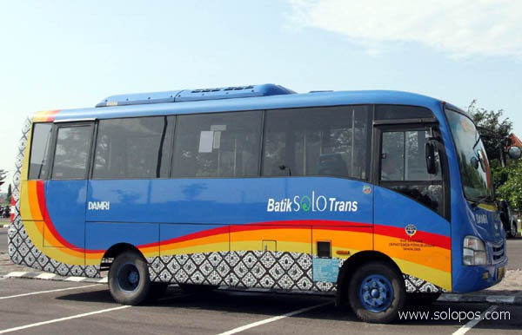
Gambar 4.1 Armada Batik Solo Trans
(Solopos, 2012)

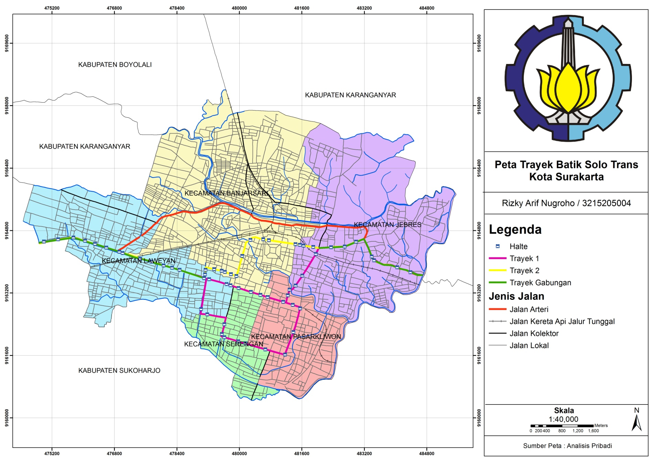

(Halaman ini sengaja dikosongkan)

Kebijakan Pengembangan Transportasi Lokal
Pengembangan transportasi jalan disusun dengan memperhatikan strategi kebijakan sistem transportasi jalan Kota Surakarta serta permasalahan umum yang ada. Pengembangan transportasi jalan terbagi menjadi tiga perencanaan yaitu pengembangan peningkatan kinerja pelayanan, pengembangan jaringan pelayanan dan pengembangan jaringan prasarana. Namun melihat kondisi Kota Surakarta di dalam melakukan pengembangan jaringan pelayanan akan diimbangi dengan pengembangan prasarana infrastruktur maupun sebaliknya, maka keduanya menjadi saling terkait satu sama lainnya. Sedangkan untuk peningkatan kinerja pelayanan perlu dilakukan beberapa kebijakan mengenai peningkatan penyelenggaraan transportasi baik dari pandang jaringan pelayanan maupun pengembangan prasarana infrastrukturnya. Beberapa pengembangan terhadap kinerja pelayanan transportasi jalan ini antara lain mengarah pada arah pengembangan sebagai berikut.
Peningkatan kinerja pelayanan pada kapasitas transportasi di Kota Surakarta untuk jaringan jalan dengan pengembangan manajemen lalu lintas maupun dengan meminimalkan hambatan samping. Peningkatan kapasitas ini juga dilakukan pada sistem sarana angkutan dengan mengarahkan pada sistem Sarana Angkutan Umum Massal (SAUM). Namun dari segi kinerja pelayanan tidak hanya pada kapasitas layanan saja, melainkan diperlukan pengaturan untuk menekan penggunaan kendaraan pribadi yang menjadi beban sangat tinggi di perkotaan. Untuk angkutan umum dengan pengembangan jenis angkutan yang lebih bersifat massal dan cepat, namun diharapkan mampu memberikan ruang yang efisien. Hal ini terkait dengan ukuran Kota Surakarta yang saat ini relatif padat. Selain itu, upaya ini juga dilakukan untuk meningkatkan efisiensi di dalam pengembangan transportasi perkotaan dengan pengurangan penggunaan kendaraan pribadi.
Terkait dengan tarif transportasi umum, tarif angkutan umum yang ada berdasarkan perhitungan komponen biaya yang sering disebut Biaya Operasi Kendaraan (BOK). Namun kenyataan perhitungan BOK ini menjadi dilematis terhadap realitas yang ada saat ini. Tarif dinilai tidak terjangkau dengan daya beli masyarakat kalangan menengah ke bawah yang semakin terhimpit ekonomi. Untuk kalangan masyarakat menengah ke atas gaya hidup dengan menggunakan kendaraan pribadi lebih diutamakan.
Kemudian, untuk meningkatan keselamatan pada transportasi jalan lebih ditekankan pada peningkatkan kesadaraan di dalam berlalu lintas di dalam masyrakarat. Pembentukan masyarakat yang tertib dan teratur di dalam berlalu lintas. Kegiatan kampaye keselamatan seperti safety riding perlu ditingkatkan. Ketegasan di dalam pelaksanaan peraturan dan tindakan petugas di lapangan perlu juga ditingkatkan baik kerjasama antara Dinas Perhubungan maupun instansi terkait seperti Satlantas. Dilakukan juga upaya peningkatan kenyamanan di dalam transportasi jalan ini seperti peremajaan angkutan umum dan peningkatan menuju angkutan dalam kapasitas besar. Peningkatan lainnya penambahan kebutuhan angkutan yang nyaman dengan fasilitas penyejuk ruang (AC).

Pariwisata di Kota Surakarta

Gambaran Umum Pariwisata di Kota Surakarta
Berdasarkan Surakarta Dalam Angka Tahun 2015, populasi penduduk Kota Surakarta berjumlah 586.036 jiwa di mana penduduk Kota Surakarta dikenal kental dengan budaya Jawa dan menjadi salah satu pusat pengembangan tradisi Jawa. Kejayaan Surakarta berlangsung sejak abad ke-19 mendorong perkembangan sastra Jawa, kuliner, fashion, arsitektur dan berbagai budaya lainnya. Dengan demikian maka wisata budaya dianggap merupakan daya tarik wisata di Kota Surakarta. Pada bulan Februari tahun 2016 tercatat sejumlah 617.489 wisatawan mengunjungi Kota Surakarta yang terbagi atas 613.034 wisatawan domestik dan 4.455 wisatawan mancanegara.
Bahasa yang digunakan di Kota Surakarta menggunakan dialek Jawa Mataraman (Jawa Tengah). Dialek ini juga digunakan di wilayah Yogyakarta, Magelang, Semarang, Pati, Madiun hingga sebagian wilayah Kediri. Namun dialek wilayah Surakarta terkenal dengan dialek yang lebih halus dalam penggunaan kata-kata di percakapan sehari-hari. Bahasa resmi yang digunakan di Kota Solo menggunakan bahasa Indonesia.

Profil Objek Wisata di Kota Surakarta
- Taman Satwa Taru Jurug Surakarta
Sebuah kebun binatang yang terletak di tepi Sungai Bengawan Solo serta dilengkapi dengan berbagai fasilitas hiburan untuk semua umur. Pengunjung dapat menikmati keindahan Bengawan Solo serta menyaksikan satwa-satwa yang sebagian besar berasal dari Taman Sriwedari termasuk gajah yang bernama Kiai Anggoro yang telah mati dan dikeringkan serta disimpan di Taman Satwa Taru Jurug. Taman Satwa Taru Jurug telah dilengkapi dengan bangunan yang dipergunakan untuk pertunjukan seni khususnya musik keroncong yang dinamakan Sanggar Gesang. Sanggar ini dibangun untuk menghormati seniman keroncong legendaris Gesang. Pada Taman Satwa Taru Jurug juga terdapat akuarium raksasa yang berisi aneka ragam ikan hias di seluruh Indonesia bahkan dunia menambah kelengkapan Jurug sebagai Taman Satwataru.
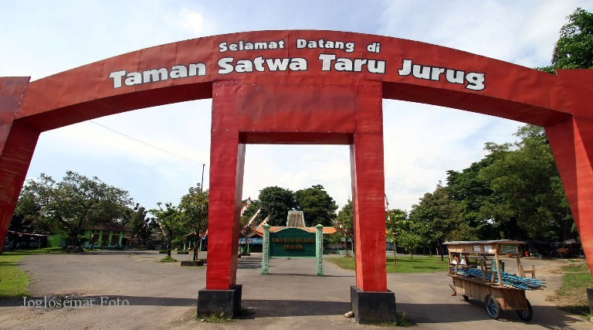
Gambar 4.2 Taman Satwa Taru Jurug
(Joglosemar, 2017)
- Taman Balekambang
Taman Balekambang merupakan taman yang dibangun KGPAA Mangkunegaran VII untuk kedua putrinya, GRAy Partini dan GRAy Partinah. Di dalamnya terdapat Partinah Bosch yang merupakan semacam hutan kota serta Partini Tuin berupa kolam air. Taman ini berlokasi di Jalan Ahmad Dani Surakarta dengan areal seluas 9,8 hektar.
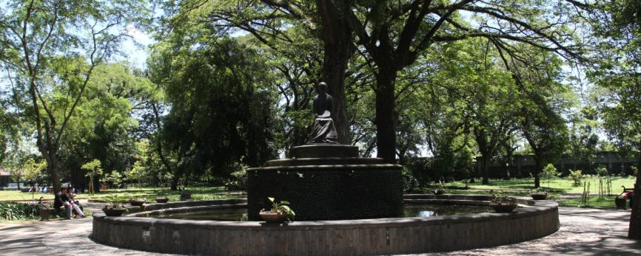
Gambar 4.3 Taman Balekambang
(Pemkot Surakarta, 2017)
- Keraton Kasunanan Surakarta
Objek wisata ini menjadi lambang besar di Kota Solo. Keraton adalah istana bagi raja Jawa yang memerintah wilayah Jawa Tengah pada abad lalu. Didirikan oleh Susuhan Pakubuwono II (Sunan PB II) pada tahun 1744 sebagai pengganti Keraton Kartasura yang rusak akibat geger pecinan pada tahun 1743. Keraton berdiri megah dengan luas 54 are di atas tanah. Terdapat banyak kekayaan kerajaan seperti patung-patung, pusaka kerajaan, senjata kuno dan Menara Sanggabuwana, tempat pertemuan dengan Nyi Roro Kidul, Ratu Laut Selatan. Beberapa bangunan dan area di kompleks keraton antara lain Alun-Alun Lor, Alun-Alun Kidul, Sasana Sumewa, Sithinggil, Kamandungan, Sri Manganti, dan Kedhaton.
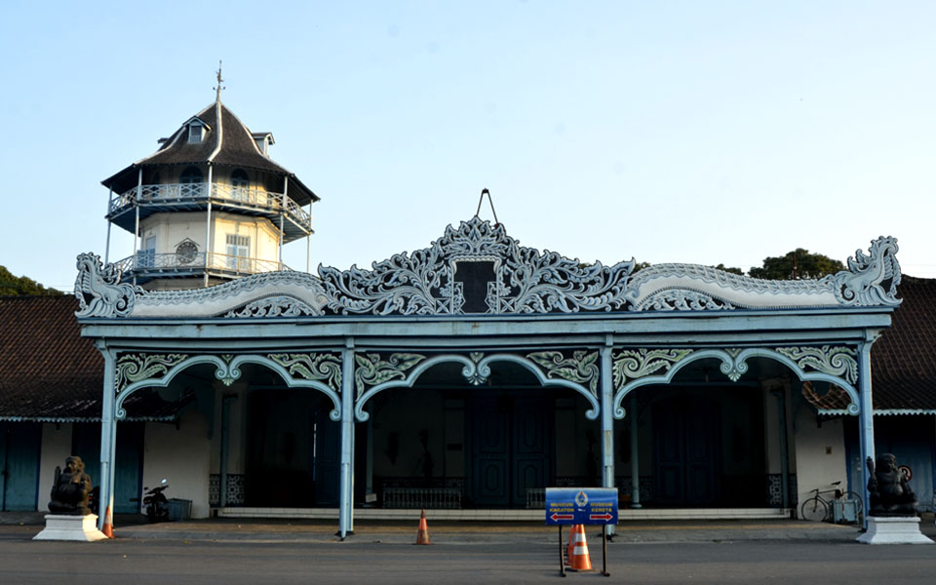
Gambar 4.4 Keraton Kasunanan Surakarta
(Disbudpar Surakarta, 2017)
- Komplek Taman Hiburan Rakyat Sriwedari
Pada lokasi ini terdapat Gedung Wayang Orang sebagai tempat pementasan pertunjukan wayang orang di Kota Surakarta. Pertunjukan wayang orang ini memadukan unsur olah gerak tari, vokal, dan karakter dengan lakon cerita kisah-kisah yang berasal dari epos Mahabarata dan Ramayana. Wayang Orang Sriwedari merupakan salah satu kelompok seni wayang orang legendaris, yang tumbuh sejak masa Pakubuwono X di awal abad ke 20 dengan para pemain profesional.
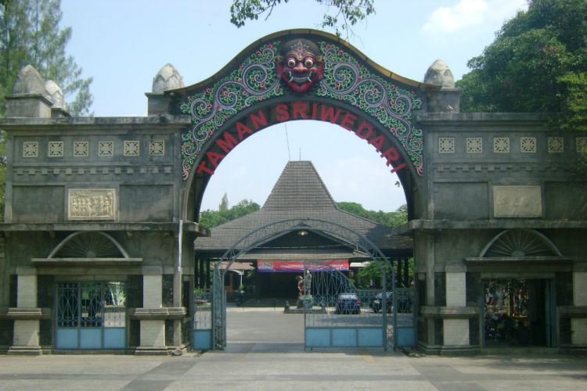
Gambar 4.5 Taman Sriwedari
(Ariyanti Ratna, 2012)
- Monumen Pers Nasional
Pada tahun 1933 di Gedung Societeit (awal sebelum berubah nama menjadi Monumen Pers Nasional) diadakan rapat yang dipimpin oleh R.M. Ir. Sarsito Mangunkusumo yang melahirkan stasiun radio baru yang bernama Solosche Vereeniging (SRV) sebagai radio pertama kaum pribumi dengan semangat kebangsaan. Di gedung ini pula, organisasi profesi kewartawanan pertama yaitu PWI (Persatuan Waratawan Indonesia) terbetuk pada 9 Februari 1946, tanggal ini ditetapkan sebagai hari lahir Persatuan Wartawan Indonesia dan Hari Pers Nasional.
Pada tanggal 9 Pebruari 1978 Presiden Soeharto meresmikan gedung Societiet Sasana Soeka menjadi Monumen Pers Nasional dengan penanda tanganan prasasti. Monumen Pers Nasional adalah Unit Pelaksana Teknis di lingkungan Direktorat Jenderal Informasi dan Komunikasi Publik Kementerian Komunikasi dan Informatika.
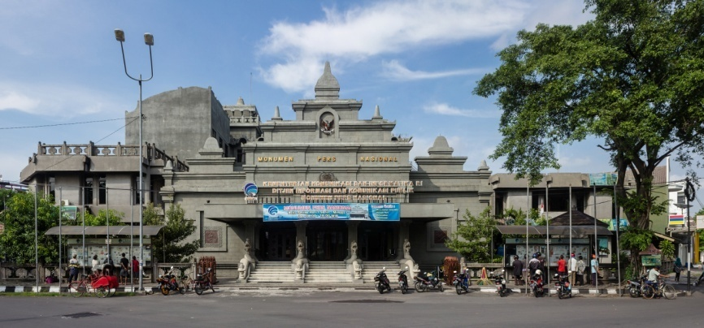
Gambar 4.6 Monumen Pers Nasional
(Wikipedia, 2017)
- Pasar Gedhe
Pasar Gedhe Harjonagoro adalah sebuah pasar tradisional di pusat Kota Solo yang dibangun oleh Thomas Karsten (seorang arsitek terkenal di Belanda). Dengan arsitektur yang menarik dan disesuaikan dengan iklim tropis, pasar ini menjadi bagian objek penataan kota. Pasar Gedhe memiliki orientasi pertemuan sumbu linier dengan Keraton Kasunanan. Di sini pengunjung dapat membeli berbagai jenis buah dan sayuran serta menikmati kuliner tradisional khas Solo seperti timlo dan dawet.
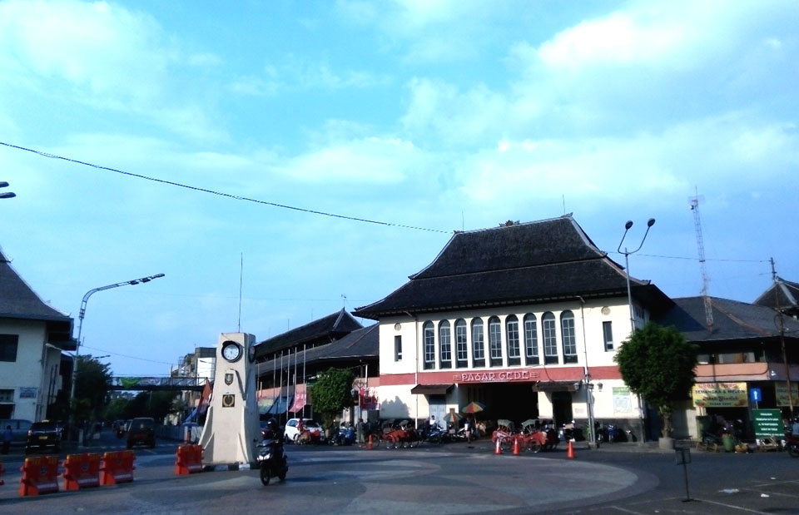
Gambar 4.7 Pasar Gedhe
(Disbudpar Surakarta, 2017)
- Pasar Klewer
Merupakan pasar batik dan tekstil terbesar di Indonesia. Terdapat berbagai jenis batik disini, dari kualitas yang paling rendah hingga yang paling mahal. Tawar-menawar di Pasar Klewer ini merupakan seni tersendiri bagi pembeli dan penjual batik.
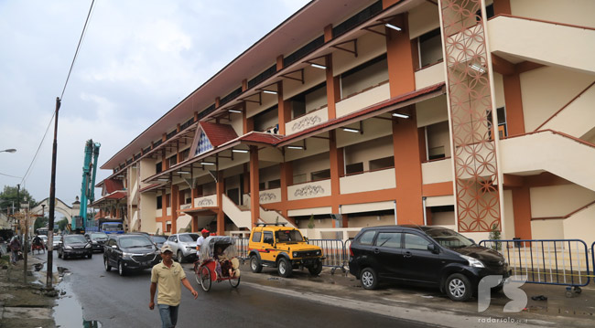
Gambar 4.8 Pasar Klewer
(Radar Solo, 2017)
- Pura Mangkunegaran
Pura Mangkunegaran didirikan oleh Raden Mas Said yang lebih dikenal dengan nama Pangeran Samber Nyawa pada tahun 1757 setelah penandatanganan Perundingan Salatiga pada tanggal 13 Maret. Bangunan ini merupakan sebuah keraton yang sangat indah dan terawat. Puro Mangkunegaran menjadi gudang seni dan budaya klasik Jawa. Beberapa harta berharga yang terdapat di keraton ini diyakini berasal dari Kerajaan Majapahit (1293 − 1478) dan Mataram (1586 − 1755). Keraton ini memiliki banyak koleksi berharga seperti topeng tari, kostum wayang orang, wayang kayu dan wayang kulit, ikon agama, dan berbagai pusaka dan barang antik lainnya. Sejak tahun 1986, Pura Mangkunegaran dapat dikunjungi oleh umum baik untuk wisatawan nusantara maupun wisatawan mancanegara.
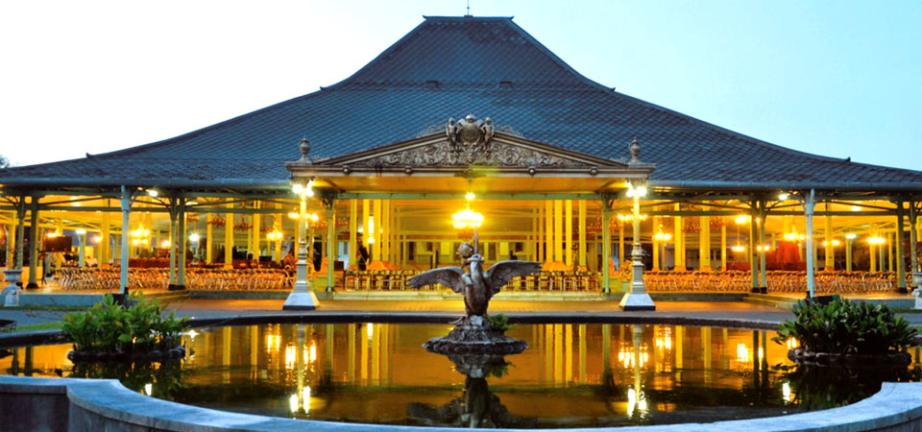
Gambar 4.9 Pura Mangkunegaran
(Disbudpar Surakarta, 2017)
- Museum Radya Pustaka
Museum ini merupakan museum tertua yang ada di Indonesia. Museum Radya Pustaka dibangun pada tahun 1890 yang terletak di Kompleks Taman Sriwedari. Benda kuno yang tersimpan antara lain arca batu dan arca perunggu dari zaman Hindu dan Budha. Juga Terdapat koleksi keris dan senjata tradisional, gamelan, wayang kulit, wayang beber, benda-benda keramik termasuk hadiah dari Napoleon Bonaparte. Museum Radya Pustaka juga menyimpan koleksi berbagai kitab kesusateraan kuno berbahasa dan berhuruf jawa kuno serta koleksi berbahasa asing seperti Belanda.
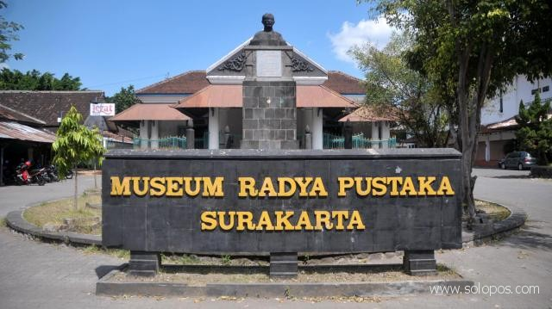
Gambar 4.10 Museum Radya Pustaka
(Solopos, 2011)
(Halaman ini sengaja dikosongkan)

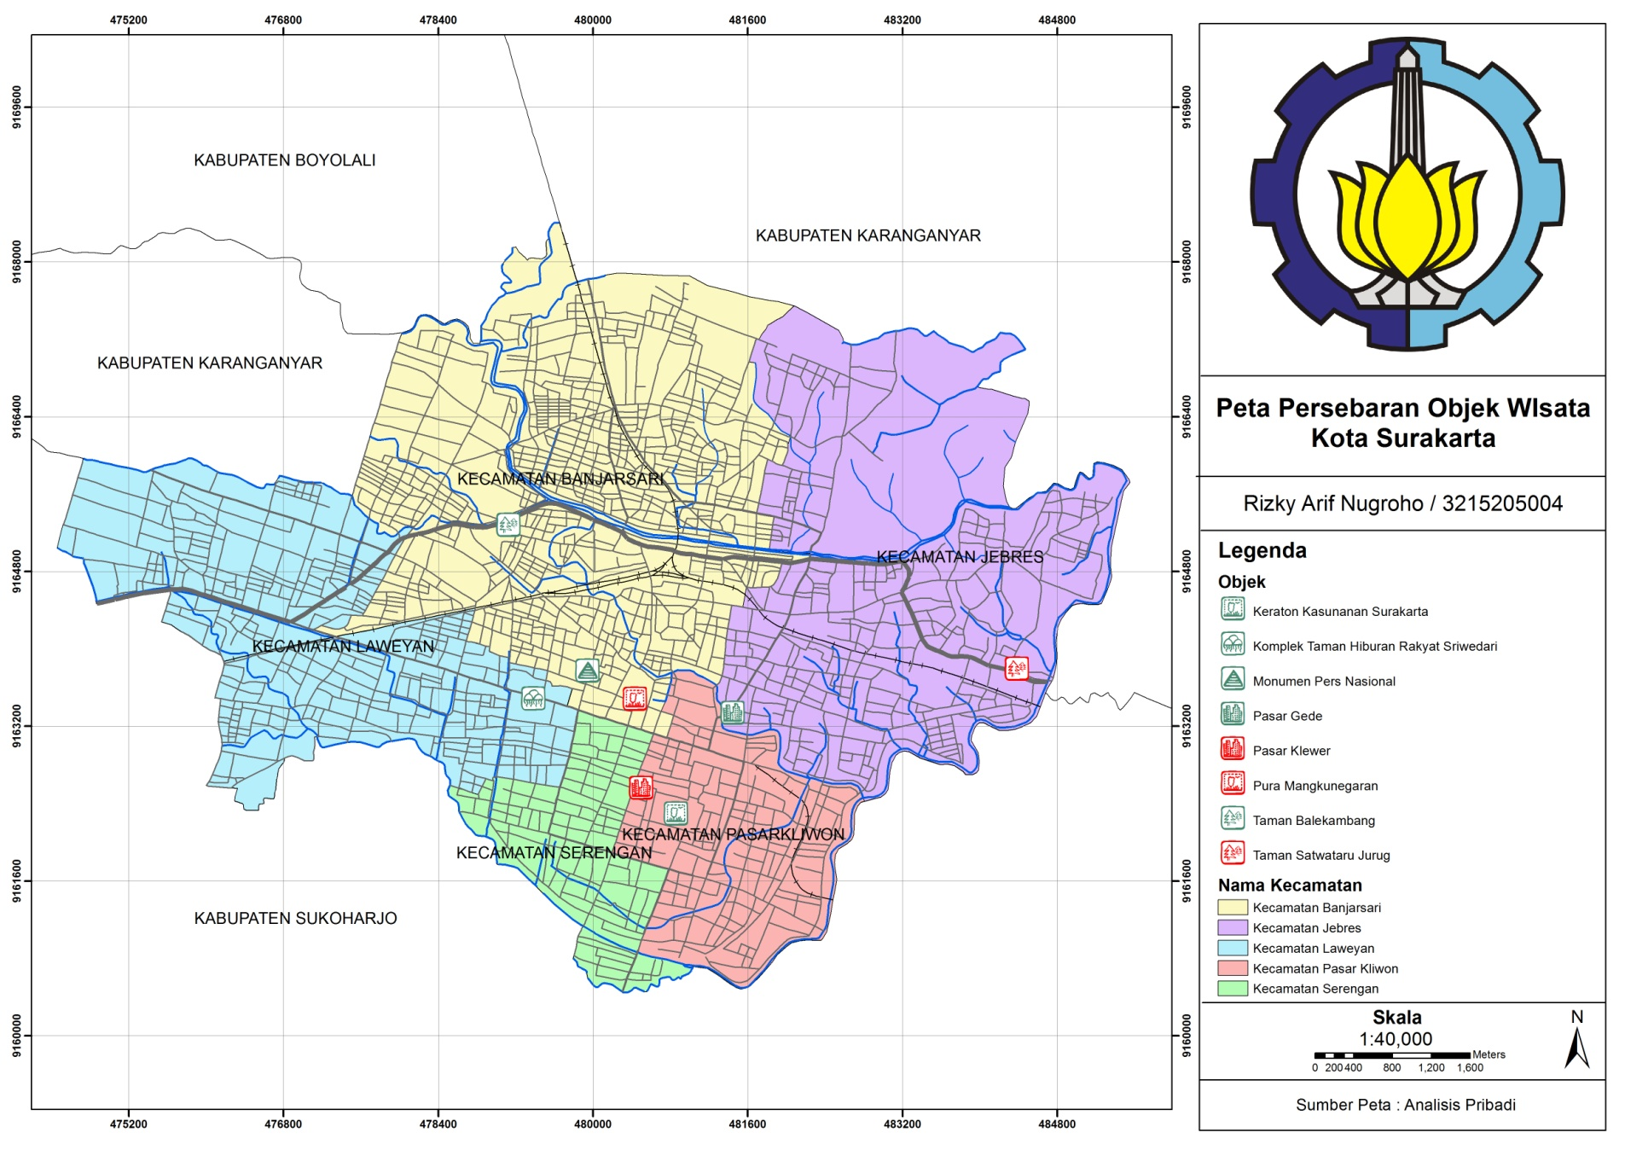

(Halaman ini sengaja dikosongkan)

Kebijakan Pengembangan Pariwisata Menurut RPJMD Kota Surakarta Tahun 2016-2021
Kota Surakarta adalah kota yang memiliki peninggalan 2 (dua) buah keraton, yaitu Keraton Kasunanan dan Keraton Mangkunegaran. Kota Surakarta menjadi anggota Organisasi Kota-kota Warisan Dunia (World Heritage). Hal ini menempatkan Kota Surakarta sebagai kota yang punya mandat menguatkan nilai-nilai budaya Jawa sebagai kekayaan bangsa. Kebijakan cagar budaya perlu diprioritaskan. Di Kota Surakarta banyak aktivis Lembaga Swadaya Masyarakat (LSM) yang mengorganisir komunitas warga. LSM sebagai modal sosial kota ini dapat dimanfaatkan sebagai forum bagi warga untuk berdiskusi dan bersama-sama pemerintah mengembangkan Kota Surakarta sebagai Kota Budaya.
Terdapat pula isu strategis mengenai kepariwisataan di Kota Surakarta seperti penguatan karakter budaya kawasan dengan cara mengintegrasikan pembangunan karakter fisik lingkungan dengan pengembangan ekonomi wilayah dan pengembangan pariwisata budaya berbasis lokalitas. Aset seperti Keraton Kasunanan, Keraton Mangkunegaran, serta kawasan-kawasan bersejarah seperti kawasan Pasar Gede, kampung-kampung tradisional serta potensi ekonomi lokal seperti Pasar Klewer, Taman Balekambang, Taman Satwa Taru Jurug, Monumen Pers Nasional, serta budaya dan adat istiadat seperti Museum Radya Pustaka dan Taman Sriwedari menjadi kekuatan besar Kota Surakarta untuk bersaing dengan daerah lain.

Analisis Karakteristik Wisatawan di Kota Surakarta
Dalam penelitian ini, untuk mengetahui karakteristik dari wisatawan yang mengunjungi Kota Surakarta dilakukan dengan cara melakukan survei dan menyebarkan kuesioner kepada 100 orang responden. Jumlah tersebut diperoleh menggunakan rumus sampling untuk populasi dengan jumlah yang tidak dapat terdefinisikan. Karakteristik dalam penelitian ini mencakup karakteristik demografis dari wisatawan yang berkaitan dengan jenis kelamin, usia, pekerjaan, tingkat pendidikan, dan status perkawinan. Kemudian karakteristik fisiologis dari wisatawan yang mencakup lama kunjungan dan anggaran yang disediakan oleh wisatawan. Selain kedua karakteristik tersebut, perlu diketahui pula bagaimana pola perjalanan wisata yang dilakukan oleh para wisatawan tersebut. Pola perjalanan wisata dalam penelitian ini mencakup jumlah peserta, tujuan/motif wisata, dan bagaimana mereka menyelenggarakan perjalanan wisatanya.

Karakteristik Demografis
Berdasarkan hasil penyebaran kuesioner yang dilakukan di beberapa objek wisata yang ada di Kota Surakarta, maka diperoleh data sebagai berikut.
- Jenis Kelamin Wisatawan
Jenis kelamin wisatawan merupakan hal pertama yang menjadi aspek dalam karakteristik demografis wisatawan yang berkunjung ke Kota Surakarta. Hasil dari kuesioner terdapat pada tabel berikut.
Tabel 4.2 Jenis Kelamin Wisatawan
Jenis Kelamin | Jumlah | Persentase
Laki-Laki | 48 | 48%
Perempuan | 52 | 52%
Jumlah | 100 | 100%
Sumber : Kuesioner, 2017
Berdasarkan tabel diatas, maka dapat diketahui jika minat wisatawan pria dan wisatawan wanita dalam mengunjungi Kota Surakarta ternyata tidak terlalu jauh berbeda, bahkan cenderung berimbang. Hal ini dapat terlihat dari data persentase wisatawan pria yang berjumlah 48%, sedangkan untuk persentase wisatawan wanita berjumlah 52%. Dengan demikian maka dapat disimpulkan jika Kota Surakarta menarik untuk dikunjungi baik oleh wisatawan pria maupun wisatawan wanita.

- Usia Wisatawan
Usia wisatawan juga menjadi salah satu bagian dari karakteristik demografis yang diteliti dalam penelitian ini. Berikut hasil yang diperoleh dari kuesioner yang disebarkan ke responden.
Tabel 4.3 Usia Wisatawan
Usia Wisatawan | Jumlah | Persentase
<15 Tahun | 1 | 1%
15-24 Tahun | 61 | 61%
25-39 Tahun | 29 | 29%
>39 Tahun | 9 | 9%
Jumlah | 100 | 100%
Sumber : Kuesioner, 2017
Berdasarkan data tersebut, maka dapat dapat disimpulkan jika rentang usai 15-24 tahun menjadi jumlah wisatawan paling dominan di Kota Surakarta, kemudian rentang usia 25-39 tahun dengan persentase 29%. Untuk usia <15 tahun dan >40 tahun hanya berjumlah sedikit yaitu hanya 1% dan 9%. Rentang usia 15-24 tahun menjadi wisatawan yang paling dominan dikarenakan objek wisata yang ada di Kota Surakarta sangat kental dengan nuansa budaya yang masih terjaga. Pada era informasi dan penggunaan sosial media yang cukup tinggi maka nuansa kebudayaan yang kental terasa menjadi sesuatu hal yang unik dan menarik, ditambah pula jika rentang usia 15-24 tahun adalah pengguna sosial media yang aktif.
- Mata Pencaharian Wisatawan
Jenis mata pencaharian turut mempengaruhi karakteristik dari wisatawan yang mengunjungi Kota Surakarta. Berdasarkan hasil dari kuesioner yang berhasil dikumpulkan, maka datanya adalah sebagai berikut.
Tabel 4.4 Jenis Mata Pencaharian Wisatawan
Mata Pencaharian | Jumlah | Persentase
Buruh Industri | 7 | 7%
PNS/TNI/Polri | 3 | 3%
Lain-Lain (swasta, pelajar/mahasiswa) | 90 | 90%
Jumlah | 100 | 100%
Sumber : Kuesioner, 2017
Sesuai dengan usia dominan dari wisatawan yang berkunjung ke Kota Surakarta yaitu 15-24 tahun seperti yang telah dijelaskan sebelumnya, maka untuk mata pencaharian yang yang mendominasi adalah dari kalangan karyawan maupun wiraswasta dan juga kalangan mahasiswa/pelajar, sesuai dengan rentang umur tersebut. Jumlahnya sendiri mencapai 90% dari keseluruhan responden. Mata pencaharian lain yang terdata adalah buruh industri sebanyak 7% dan PNS/TNI/Polri sebanyak 3%.
- Tingkat Pendidikan Wisatawan
Aspek lain yang juga termasuk dalam karakteristik demografis dari wisatawan adalah tingkat pendidikan. Berdasarkan data yang berhasil diperoleh dari responden, maka penyajiannya adalah sebagai berikut.
Tabel 4.5 Tingkat Pendidikan Wisatawan
Tingkat Pendidikan | Jumlah | Persentase
SD | 4 | 4%
SMP | 17 | 17%
SMA | 62 | 62%
Perguruan Tinggi | 17 | 17%
Jumlah | 100 | 100%
Sumber : Kuesioner, 2017
Berdasarkan data yang diperoleh dari responden tentang tingkat pendidikan wisatawan yang mengunjungi Kota Surakarta, maka mayoritas adalah lulusan SMA dengan jumlah 62%. Jumlah berikutnya adalah lulusan perguruan tinggi bersama dengan lulusan SMP berjumlah 17%. Sisanya adalah lulusan SD dengan jumlah 4%. Dengan melihat data diatas, maka dapat disimpulkan jika tingkat pendidikan yang tinggi cukup tertarik untuk mengunjungi objek wisata yang bertemakan budaya. Hal ini mungkin didorong oleh antusiame keingintahuan mengenai hal-hal yang berkaitan dengan kebudayaan khas yang ada di Kota Surakarta.

- Status Perkawinan Wisatawan
Aspek terakhir dalam karakteristik demografis wisatawan adalah status perkawinan wisatawan. Data yang berhasil diperoleh dapat dilihat pada tabel berikut ini.
Tabel 4.6 Status Perkawinan Wisatawan
Status Perkawinan | Jumlah | Persentase
Kawin | 31 | 31%
Belum Kawin | 69 | 69%
Jumlah | 100 | 100%
Sumber : Kuesioner, 2017
Berdasarkan data diatas maka dapat disimpulkan jika mayoritas wisatawan yang mengunjungi Kota Surakarta berstatus belum kawin yang berjumlah 69% berbanding terbalik dengan status kawin berjumlah 31%. Hal tersebut terjadi karena sepertinya objek wisata yang ada di Kota Surakarta lebih menarik untuk dikunjungi bagi wisatawan yang belum berkeluarga.

Karakteristik Fisiologis
Berdasarkan hasil penyebaran kuesioner yang dilakukan di beberapa objek wisata yang ada di Kota Surakarta, maka diperoleh data sebagai berikut :
- Lama Kunjungan Wisatawan
Lama kunjungan wisatawan menjadi aspek pertama yang perlu diketahui dalam karakteristik fisiologis wisatawan yang berkunjung ke Kota Surakarta. Data yang diperoleh disajikan dalam tabel berikut.
Tabel 4.7 Lama Kunjungan Wisatawan
Lama Kunjungan | Jumlah | Persentase
<12 Jam | 55 | 55%
12-24 Jam | 11 | 11%
>24 Jam | 34 | 34%
Jumlah | 100 | 100%
Sumber : Kuesioner, 2017
Berdasarkan data diatas, dapat terlihat bahwa mayoritas wisatawan yang berkunjung ke Kota Surakarta dengan lama kunjungan <12 jam dengan persentase 55%. Wisatawan yang berkunjung hingga >24 jam juga memiliki persentase yang cukup tinggi yaitu berjumlah 34%. Sedangkan wisatawan yang berkunjung dengan lama kunjungan 12-24 jam di kota Surakarta hanya berjumlah 11% saja. Dapat disimpulkan jika mayoritas wisatawan hanya mengunjungi objek wisata tertentu saja di Kota Surakarta sehingga tidak memerlukan waktu kunjungan yang lebih lama, namun sebagian wisatawan memutuskan untuk tinggal >24 jam di Kota Surakarta untuk dapat mengunjungi beberapa objek wisata yang ada di Kota Surakarta sekaligus menandakan perlunya tempat menginap bagi mereka.
- Alokasi Anggaran Wisata
Aspek karakteristik fisiologis selanjutnya adalah alokasi anggaran wisata yang disediakan oleh wisatawan ketika mengunjungi Kota Surakarta. Untuk alokasi anggaran wisata, wisatawan boleh menjawab lebih dari satu macam anggaran sesuai dengan yang telah direncanakan wisatawan. Berikut data yang diperoleh dari kuesioner.
Tabel 4.8 Alokasi Anggaran Wisata Wisatawan
Alokasi Anggaran Wisata Wisatawan | Jumlah | Persentase
Biaya Perjalanan | 59 | 26,5%
Restoran | 34 | 15,2%
Penginapan | 20 | 9%
Transportasi | 56 | 25,1%
Cenderamata | 25 | 11,2%
Lain-Lain | 29 | 13%
Jumlah Jawaban | 223 | 100%
Sumber : Kuesioner, 2017
Berdasarkan data diatas maka terlihat jika wisatawan paling banyak menganggarkan alokasi untuk biaya perjalanan itu sendiri dan transportasi selama berada di Kota Surakarta dengan persentase sejumlah 26,5% dan 25,1%. Wisatawan juga menganggarkan alokasi untuk restoran sejumlah 15,2%. Untuk alokasi cenderamata dan lain-lain sejumlah 11,2% dan 13%. Hanya 9% wisatawan yang menganggarkan alokasi untuk penginapan. Dapat disimpulkan jika wisatawan yang berkunjung ke Kota Surakarta memang sudah mempersiapkan alokasi anggaran untuk perjalanan dan transportasi selama berada di Kota Surakarta. Selain itu mereka juga mempersiapkan alokasi untuk restoran, namun memang hanya sedikit yang menganggarkan untuk penginapan. Hal ini sesuai dengan data bahwa mayoritas wisatawan mengunjungi Kota Surakarta dengan lama kunjungan <12 jam saja.

Pola Perjalanan Wisata Wisatawan
Berdasarkan hasil penyebaran kuesioner yang dilakukan di beberapa objek wisata yang ada di Kota Surakarta, maka diperoleh data sebagai berikut :
- Jumlah Peserta Kegiatan Wisata
Bentuk wisata yang dilakukan wisatawan dalam kunjungannya ke Kota Surakarta dapat dilihat dari jumlah peserta kegiatan wisata yang dilakukan. Berdasarkan hasil dari persebaran kuesioner, maka diperoleh data sebagai berikut.
Tabel 4.9 Jumlah Peserta Kegiatan Wisata
Jumlah Peserta | Jumlah | Persentase
Satu Orang | 7 | 7%
Rombongan Keluarga | 39 | 39%
Rombongan Non Keluarga | 54 | 54%
Jumlah | 100 | 100%
Sumber : Kuesioner, 2017
Dengan melihat data pada tabel diatas, maka dapat terlihat jika Kota Surakarta merupakan destinasi favorit wisatawan dengan rombongan, naik rombongan keluarga maupun rombongan non keluarga. Sedangkan hanya sedikit kunjungan wisatawan yang hanya terdiri dari satu orang saja. Tercatat rombongan keluarga sejumlah 39% dan rombongan non keluarga 54%. Sedangkan untuk peserta satu orang hanya berjumlah 7% saja.
- Tujuan/Motif Perjalanan Wisata
Perlu diketahui juga apa tujuan/motif wisatawan dalam berkunjung ke Kota Surakarta. Berdasarkan data yang diperoleh dari penyebaran kuesioner yang telah dilakukan dapat dilihat dari tabel berikut ini.

Tabel 4.10 Tujuan/Motif Perjalanan Wisata
Tujuan/Motif Perjalanan Wisata | Jumlah | Persentase
Liburan | 76 | 76%
Pengenalan Lingkungan | 7 | 7%
Pendidikan | 17 | 17%
Jumlah | 100 | 100%
Sumber : Kuesioner, 2017
Data pada tabel diatas menggambarkan bahwa mayoritas pengunjung datang ke Kota Surakarta dengan tujuan untuk liburan, yang jumlahnya mencapai 76%. Ada beberapa yang mengunjungi sebagai motif wisata pendidikan dengan jumlah 17%. Sedangkan motif pengenalan lingkungan berjumlah 7%. Dapat disimpulkan jika corak kebudayaan yang kental di Kota Surakarta cukup menarik untuk dikunjungi dengan motif berlibur, selain itu adanya objek wisata bertema budaya juga dapat dijadikan kunjungan wisata pendidikan bagi wisatawan yang masih bersekolah.
- Penyelenggara Perjalanan Wisata
Terakhir adalah penyelenggara perjalanan wisata. Perlu diketahui pula bagaimana wisatawan melakukan perjalanan wisata ke Kota Surakarta. Datanya dapat dilihat di tabel berikut.
Tabel 4.11 Penyelenggara Perjalanan Wisata
Penyelenggara Perjalanan Wisata | Jumlah | Persentase
Diatur Sendiri | 100 | 100%
Diatur Biro Perjalanan | 0 | 0%
Jumlah | 100 | 100%
Sumber : Kuesioner, 2017
Berdasarkan tabel diatas dapat dilihat jika mayoritas wisatawan yang berkunjung memilih untuk merencanakan sendiri perjalanan wisata mereka jika dibandingkan dengan menyerahkan kepada biro perjalanan. Hal ini dapat terlihat dengan jumlah persentase 100% berbanding 0%. Dari data ini dapat disimpulkan jika wisatawan yang berkunjung ke Kota Surakarta tidak menyukai jadwal kunjungan yang sudah diatur biro perjalanan. Mereka lebih memilih merencanakan sendiri lokasi lokasi kunjungan yang dikehendaki.

Preferensi Pemilihan Moda Transportasi Oleh Wisatawan
Berdasarkan hasil wawancara yang telah dilakukan kepada seluruh responden yang berjumlah 100 orang maka diperoleh hasil tentang persentase distribusi preferensi wisatawan terhadap moda transportasi yang dipilih untuk dapat mengunjungi tempat wisata tujuan. Hasilnya adalah sebagai berikut.
Tabel 4.12 Pemilihan Moda Transportasi dan Alasannya
 | Sepeda Motor | Mobil | Batik Solo Trans | Travel | Total
Murah | 12 | 0 | 2 | 0 | 14
Murah | 12% | 0% | 2% | 0% | 14%
Efisien | 35 | 8 | 1 | 1 | 45
Efisien | 35% | 8% | 1% | 1% | 45%
Bebas Macet | 11 | 0 | 0 | 0 | 11
Bebas Macet | 11% | 0% | 0% | 0% | 11%
Nyaman | 0 | 19 | 3 | 0 | 22
Nyaman | 0% | 19% | 3% | 0% | 22%
Santai | 2 | 0 | 0 | 0 | 2
Santai | 2% | 0% | 0% | 0% | 2%
Terjangkau | 1 | 0 | 5 | 0 | 6
Terjangkau | 1% | 0% | 5% | 0% | 6%
Total | 61 | 27 | 11 | 1 | 100
Total | 61% | 27% | 11% | 1% | 100%
Sumber : Kuesioner, 2017
Berdasarkan tabel diatas, terlihat bahwa 61% wisatawan memilih sepeda motor sebagai moda transportasi pilihannya, 27% memilih menggunakan mobil, 11% memilih menggunakan Batik Solo Trans, dan hanya 1% memilih menggunakan travel.
Dalam memilih alasan pemilihan moda transportasi yang digunakan, wisatawan mengutarakan beragam alasan. Data tersebut kemudian dikelompokkan menjadi 6 kategori yang mewakili alasan tersebut. Terdapat alasan yang muncul di semua pemilihan moda, yaitu alasan efisien. Baik wisatawan yang memilih menggunakan sepeda motor, mobil, Batik Solo Trans, maupun travel mengutarakan alasan ini.
Data yang diperoleh kemudian dianalisis menggunakan analisis korespondensi menggunakan piranti lunak SPSS 23 sehingga menghasilkan hubungan sebagai berikut.
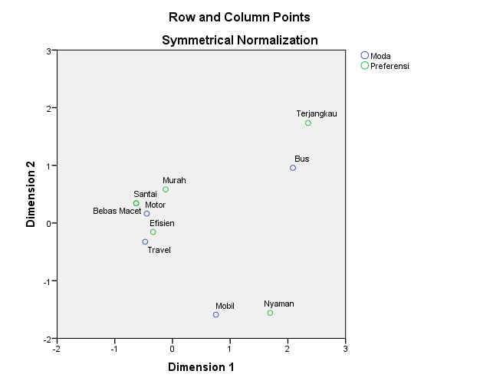
Gambar 4.11 Hubungan Moda dan Alasannya (Analisis, 2017)

Berdasarkan gambar hasil olahan piranti lunak diatas tentang hubungan antara pemilihan moda transportasi oleh wisatawan dan alasannya, maka dapat disimpulkan sebagai berikut.
- Moda transportasi sepeda motor berkoresponden dengan alasan bebas macet, santai, murah, dan efisien.
- Moda transportasi travel berkoresponden dengan alasan efisien.
- Moda transportasi mobil berkoresponden dengan alasan nyaman.
- Moda transportasi Batik Solo Trans berkoresponden dengan alasan terjangkau.
Dengan diperolehnya kesimpulan diatas, maka dapat dijelaskan mengapa sepeda motor menjadi moda transportasi yang paling banyak dipilih. Hal ini dikarenakan dengan menggunakan sepeda motor maka diperoleh perjalanan yang bebas macet sebab sepeda motor dapat melakukan manuver diantara kendaraan bermotor lainnya dengan leluasa. Sepeda motor cenderung mudah digerakkan kesana kemari sehingga dirasa lebih efisien dalam mengunjungi beberapa tempat. Selain itu, sepeda motor juga lebih sedikit mengkonsumsi bahan bakar sehingga dapat menghemat pengeluaran serta dengan pergerakan yang lebih baik, wisatawan dapat lebih santai dalam melakukan perjalanan.
Moda transportasi pilihan kedua adalah mobil dimana moda ini dianggap lebih nyaman dikendarai dibandingkan moda kendaraan lainnya. Namun kekurangannya adalah moda ini tidak murah dan rawan terjebak kemacetan. Moda transportasi selanjutnya adalah Batik Solo Trans. Moda ini dipilih karena dianggap cukup murah dan mudah dijangkau bagi semua kalangan, namun kelemahannya adalah masih terbatasnya pilihan trayek yang dilayani sehingga tidak memungkinkan untuk melakukan pergerakan dengan efisien.
Moda yang terakhir adalah travel yang dianggap efisien. Travel menyediakan layanan antar jemput dari rumah hingga ke tempat tujuan sehingga memudahkan penggunanya. Namun kelemahan dari moda ini adalah penumpangnya memiliki tujuan yang berbeda sehingga penggunanya tidak dapat lebih santai menikmati perjalanan.

Karakteristik Wisatawan di Kota Surakarta
Berdasarkan paparan analisis diatas, maka karakteristik wisatawan yang berkunjung ke Kota Surakarta jika dilihat dari karakteristik geografis, demografis, fisiologis, dan pola perjalanan wisata yang dilakukan adalah sedikit didominasi oleh kaum perempuan berusia muda yaitu antara 15-24 tahun dengan status belum kawin. Mayoritas merupakan pelajar/mahasiswa/karyawan dengan tingkat pendidikan paling banyak adalah SMA.
Para wisatawan tersebut hanya tinggal di Kota Surakarta selama <12 jam saja, walaupun ada sebagian yang memutuskan menginap atau tinggal >24 jam. Hal ini mempengaruhi alokasi anggaran yang mereka siapkan sebelum berkunjung ke Kota Surakarta dimana mereka kebanyakan hanya menyiapkan untuk biaya perjalanan dan transportasi selama di Kota Surakarta saja. Meskipun demikian, ada pula yang mempersiapkan alokasi untuk penginapan, khususnya bagi wisatawan yang memutuskan untuk tinggal di Kota Surakarta >24 jam.
Pola perjalanan yang dilakukan banyak dipengaruhi oleh karakteristik demografis dan fisiologis yang telah disebutkan sebelumnya. Kebanyakan wisatawan berkunjung ke Kota Surakarta dengan rombongan dan tidak menggunakan biro perjalanan. Mereka berkunjung ke Kota Surakarta dalam rangka liburan. Selain itu mereka memilih menggunakan moda transportasi sepeda motor karena dirasa lebih efisien, bebas macet, santai, dan murah.

Analisis Kinerja Batik Solo Trans di Kota Surakarta

Uji Validitas dan Reliabilitas Data
- Uji Validitas Data
Dalam penelitian ini digunakan instrumen penelitian berupa kuesioner tertutup untuk memperoleh data mengenai persepsi wisatawan terhadap transportasi umum dan kinerja dari transportasi umum yang ada di Kota Surakarta. Sebelum dilakukan penelitian maka dilakukan uji validitas dan reliabilitas kuesioner melalui uji coba kuesioner untuk memperoleh hasil yang terukur dengan baik. Uji validitas dan reliabilitas kuesioner dilakukan kepada sampel 20 pengguna Batik Solo Trans di Kota Surakarta. Tujuan uji coba ini
adalah untuk menghindari adanya pertanyaan–pertanyaan yang sulit
dimengerti.
Dalam kuesioner yang digunakan, terdapat pertanyaan mengenai persepsi dan kinerja Batik Solo Trans. Kedua item pertanyaan yang digunakan memiliki konstruk variabel yang sama sehingga item-item yang valid pada kuesioner persepsi terhadap Batik Solo Trans dapat digunakan sebagai item dalam kuesioner kinerja Batik Solo Trans. Dalam melakukan uji validitas dan reliabilitas kuesioner digunakan piranti lunak SPSS 23. Item pertanyaan dianggap valid jika diperoleh indeks validitas > r tabel dengan sampel sejumlah 20 orang yang bernilai 0,5614.
Hasil analisis validitas pada kuesioner persepsi terhadap Batik Solo Trans memperlihatkan bahwa dari total 23 item, semuanya dinyatakan valid sebagaimana dapat dilihat pada tabel berikut.
Tabel 4.13 Uji Validitas
Variabel | Indeks Validitas
Bukti Langsung | 0,801-0,947
Keandalan | 0,972-0,925
Daya Tanggap | 0,913
Jaminan | 0,780-0,941
Empati | 0,839-0,947
Sumber : Analisis, 2017
- Uji Reliabilitas
Uji reliabilitas dilakukan untuk mengukur seberapa jauh responden menjawab pertanyaan dengan memberikan jawaban yang konsisten terhadap kuesioner yang diberikan. Pengukuran dilakukan dengan piranti lunak SPSS 23 dengan melakukan uji statistik cronbach’s alpha. Suatu konstruk atau variabel dikatakan reliabel jika memberikan nilai cronbach’s alpha > 0,60.
Hasil uji reliabilitas variabel persepsi pengguna Batik Solo Trans dapat diketahui nilai masing-masing variabel pada tabel berikut.

Tabel 4.14 Uji Reliabilitas
Variabel | Cronbach’s Alpha
Bukti Langsung | 0,960
Keandalan | 0,918
Daya Tanggap | 0,8
Jaminan | 0,946
Empati | 0,886
Sumber : Analisis, 2017
Berdasarkan tabel diatas maka dapat disimpulkan jika variabel diatas sudah reliabel.

Bukti Langsung
- Distribusi persepsi bukti langsung
Tabel 4.15 Distribusi Persepsi Bukti Langsung
No. | Persepsi Bukti Langsung |  | STP | TP | P | SP | Total
1 | Keberadaan tempat menyimpan barang | Frekuensi | 2 | 6 | 64 | 28 | 100
1 | Keberadaan tempat menyimpan barang | Skor | 2 | 12 | 192 | 112 | 318
2 | Keberadaan identitas pengenal bagi staf | Frekuensi | 0 | 7 | 53 | 40 | 100
2 | Keberadaan identitas pengenal bagi staf | Skor | 0 | 14 | 159 | 160 | 333
3 | Keberadaan identitas kendaraan (plat nomor) | Frekuensi | 2 | 5 | 42 | 51 | 100
3 | Keberadaan identitas kendaraan (plat nomor) | Skor | 2 | 10 | 126 | 204 | 342
4 | Keberadaan lampu isyarat tanda bahaya | Frekuensi | 0 | 3 | 44 | 53 | 100
4 | Keberadaan lampu isyarat tanda bahaya | Skor | 0 | 6 | 132 | 212 | 350
5 | Keberadaan penerangan yang memadai | Frekuensi | 1 | 2 | 38 | 57 | 100
5 | Keberadaan penerangan yang memadai | Skor | 1 | 4 | 114 | 228 | 347
6 | Keberadaan petugas keamanan | Frekuensi | 1 | 4 | 46 | 49 | 100
6 | Keberadaan petugas keamanan | Skor | 1 | 8 | 138 | 196 | 343
7 | Keberadaan tempat duduk | Frekuensi | 1 | 0 | 45 | 54 | 100
7 | Keberadaan tempat duduk | Skor | 1 | 0 | 135 | 216 | 352
8 | Keberadaan fasilitas kebersihan dalam kendaraan | Frekuensi | 0 | 3 | 55 | 42 | 100
8 | Keberadaan fasilitas kebersihan dalam kendaraan | Skor | 0 | 6 | 165 | 168 | 339
Sumber : Kuesioner, 2017
Berdasarkan kompilasi data diatas, maka dapat diketahui jika sebagian besar pengguna Batik Solo Trans menganggap perlu yaitu : (64 responden) adanya tempat untuk menyimpan barang dalam moda, (53 responden) staf menggunakan identitas pengenal, (51 responden) moda transportasi memiliki identitas kendaraan (plat nomor), (53 responden) adanya lampu isyarat tanda bahaya, (59 responden) adanya penerangan yang memadai, (49 responden) adanya petugas keamanan, (54 responden) adanya tempat duduk dalam moda transportasi, dan (55 responden) adanya fasilitas kebersihan dalam kendaraan.
Bukti langsung merupakan bagian yang langsung dapat dilihat oleh pengguna transportasi umum seperti identitas pengenal, penerangan memadai, lampu isyarat, atau fasilitas kebersihan.
- Distribusi kinerja bukti langsung
Tabel 4.16 Distribusi Kinerja Bukti langsung
No. | Kinerja Bukti Langsung |  | STS | TS | S | SS | Total
1 | Keberadaan tempat menyimpan barang | Frekuensi | 3 | 19 | 65 | 13 | 100
1 | Keberadaan tempat menyimpan barang | Skor | 3 | 38 | 195 | 52 | 288
2 | Keberadaan identitas pengenal bagi staf | Frekuensi | 2 | 15 | 63 | 20 | 100
2 | Keberadaan identitas pengenal bagi staf | Skor | 2 | 30 | 189 | 80 | 301
3 | Keberadaan identitas kendaraan (plat nomor) | Frekuensi | 0 | 6 | 67 | 27 | 100
3 | Keberadaan identitas kendaraan (plat nomor) | Skor | 0 | 12 | 201 | 108 | 321
4 | Keberadaan lampu isyarat tanda bahaya | Frekuensi | 3 | 17 | 60 | 20 | 100
4 | Keberadaan lampu isyarat tanda bahaya | Skor | 3 | 34 | 180 | 80 | 297
5 | Keberadaan penerangan yang memadai | Frekuensi | 1 | 9 | 66 | 24 | 100
5 | Keberadaan penerangan yang memadai | Skor | 1 | 18 | 198 | 96 | 313
6 | Keberadaan petugas keamanan | Frekuensi | 6 | 29 | 42 | 23 | 100
6 | Keberadaan petugas keamanan | Skor | 6 | 58 | 126 | 92 | 282
7 | Keberadaan tempat duduk | Frekuensi | 2 | 16 | 62 | 20 | 100
7 | Keberadaan tempat duduk | Skor | 2 | 32 | 186 | 80 | 300
8 | Keberadaan fasilitas kebersihan dalam kendaraan | Frekuensi | 8 | 28 | 40 | 24 | 100
8 | Keberadaan fasilitas kebersihan dalam kendaraan | Skor | 8 | 56 | 120 | 96 | 280
Sumber : Kuesioner, 2017
Berdasarkan kompilasi data diatas, maka dapat diketahui kesesuaian sesuai jumlah responden menurut pengguna transportasi umum yaitu : (65 responden) adanya tempat untuk menyimpan barang dalam moda, (63 responden) staf menggunakan identitas pengenal, (67 responden) moda transportasi memiliki identitas kendaraan (plat nomor), (60 responden) adanya lampu isyarat tanda bahaya, (66 responden) adanya penerangan yang memadai, (42 responden) adanya petugas keamanan, (62 responden) adanya tempat duduk dalam moda transportasi, dan (40 responden) adanya fasilitas kebersihan dalam kendaraan.

- Analisis importance-performace analysis bukti langsung
Setelah mengetahui jawaban dari responden, kemudian hasil skor jawaban masing-masing butir pertanyaan digunakan untuk mencari rata-rata dari nilai persepsi dan kesesuaian seperti dalam tabel berikut.
Tabel 4.17 Rata-Rata Persepsi dan Kinerja Bukti Langsung
No. | Butir Pertanyaan | Persepsi | Kinerja | $$\overline{x}$$ | $$\overline{y}$$ | Kesesuaian
1 | Keberadaan tempat menyimpan barang | 318 | 288 | 2,88 | 3,18 | 90%
2 | Keberadaan identitas pengenal bagi staf | 333 | 301 | 3,01 | 3,33 | 90%
3 | Keberadaan identitas kendaraan (plat nomor) | 342 | 321 | 3,21 | 3,42 | 93%
4 | Keberadaan lampu isyarat tanda bahaya | 350 | 297 | 2,97 | 3,50 | 84%
5 | Keberadaan penerangan yang memadai | 347 | 313 | 3,13 | 3,47 | 90%
6 | Keberadaan petugas keamanan | 343 | 282 | 2,82 | 3,43 | 82%
7 | Keberadaan tempat duduk | 352 | 300 | 3 | 3,52 | 85%
8 | Keberadaan fasilitas kebersihan dalam kendaraan | 339 | 280 | 2,8 | 3,39 | 82%
Rata-Rata |  |  |  | 2,97 | 3,41 | 87%
Sumber : Analisis, 2017
Berdasarkah hasil perhitungan diatas, persentase kesesuaian tertinggi adalah 93% dan terendah adalah 82% dengan rata-rata persentase kesesuaian adalah 87%. Hal ini ditunjang oleh moda dari transportasi umum yang digunakan sudah dalam kondisi yang baik. Selain itu juga ditugaskan petugas selain supir untuk menarik karcis dari pengguna sehingga supir dapat bertugas dengan penuh konsentrasi. Kondisi armada yang baik juga turut mendukung fasilitas-fasilitas yang ada dalam moda transportasi umum yang ada juga dalam kualitas yang baik pula seperti lampu penerangan, alat pemadaman api, dan lain sebagainya. Untuk kesesuaian terendah yaitu keberadaan petugas keamanan memang sesuai keadaan di lapangan dimana untuk saat ini tidak ada petugas keamanan di halte maupun di dalam bus.
Dengan nilai rata-rata dari $\overline{x}$ dan $\overline{y}$ telah diketahui, maka nilai tersebut dapat diketahui untuk menentukan posisi penempatan variabel bukti langsung dalam kuadran diagram kartesius. Berikut adalah penempatan variabel dalam diagram kartesius.
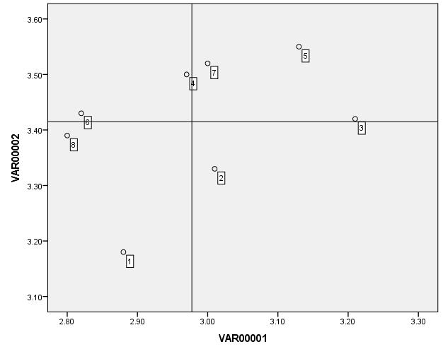
A
B
C
D
Gambar 4.12 Diagram Kartesius Bukti Langsung
Dalam gambar diagram kartesius tersebut, terlihat bahwa variabel-variabel dari bukti langsung berdasarkan persepsi dan kinerja letaknya terbagi menjadi empat kuadran. Adapun interpretasi setiap kuadran tersebut adalah sebagai berikut :
- Kuadran A
Dalam kuadran ini ditunjukkan hal yang perlu diprioritaskan dalam meningkatkan pelayanan Batik Solo Trans sebagai pendukung sektor pariwisata di Kota Surakarta. Sebab hal ini dinilai sangat penting namun performanya masih belum sesuai harapan. Berdasarkan diagram kartesius tersebut maka variabel keberadaan lampu isyarat tanda bahaya dan keberadaan petugas keamanan perlu ditingkatkan.
- Kuadran B
Dalam kuadran ini ditunjukkan hal yang perlu dipertahankan dalam meningkatkan pelayanan Batik Solo Trans sebagai pendukung sektor pariwisata di Kota Surakarta. Sebab telah ada kesesuaian antara tingkat kepentingan dan performa yang ditunjukkan. Berdasarkan diagram kartesius tersebut maka variabel keberadaan identitas kendaraan (plat nomor), keberadaan penerangan yang memadai, dan keberadaan tempat duduk harus dipertahankan.
- Kuadran C
Dalam kuadran ini ditunjukkan hal yang dianggap tidak penting dan pelaksanaannya juga termasuk biasa-biasa saja dalam meningkatkan pelayanan Batik Solo Trans sebagai pendukung sektor pariwisata di Kota Surakarta. Berdasarkan diagram kartesius tersebut maka variabel keberadaan tempat menyimpan barang dan keberadaan fasilitas kebersihan dalam kendaraan dianggap berlebihan oleh pengguna transportasi umum.
- Kuadran D
Dalam kuadran ini ditunjukkan hal yang dinilai berlebihan dalam meningkatkan pelayanan Batik Solo Trans sebagai pendukung sektor pariwisata di Kota Surakarta. Berdasarkan diagram kartesius tersebut maka keberadaan identitas pengenal bagi staf dianggap kurang penting dan kinerjanya biasa saja.

Keandalan
- Distribusi persepsi keandalan
Tabel 4.18 Distribusi Persepsi Keandalan
No. | Persepsi Keandalan |  | STP | TP | P | SP | Total
1 | Durasi pengisisan bahan bakar yang singkat | Frekuensi | 5 | 18 | 60 | 17 | 100
1 | Durasi pengisisan bahan bakar yang singkat | Skor | 5 | 36 | 180 | 68 | 289
2 | Waktu tunggu kedatangan yang singkat | Frekuensi | 3 | 10 | 53 | 34 | 100
2 | Waktu tunggu kedatangan yang singkat | Skor | 3 | 20 | 159 | 136 | 318
3 | Durasi berhenti pada tempat pemberhentian yang cukup | Frekuensi | 1 | 8 | 65 | 26 | 100
3 | Durasi berhenti pada tempat pemberhentian yang cukup | Skor | 1 | 16 | 195 | 104 | 316
4 | Keberadaan informasi pelayanan transportasi | Frekuensi | 0 | 1 | 47 | 52 | 100
4 | Keberadaan informasi pelayanan transportasi | Skor | 0 | 2 | 141 | 208 | 351
Sumber : Kuesioner, 2017
Berdasarkan kompilasi data diatas, maka dapat diketahui jika sebagian besar pengguna Batik Solo Trans menganggap perlu yaitu : (60 responden) durasi pengisian bahan bakar yang singkat, (53 responden) waktu tunggu kedatangan yang singkat, (65 responden) waktu berhenti pada tempat pemberhentian yang cukup, dan (52 responden) keberadaan informasi pelayanan transportasi.
Besarnya persepsi para pengguna Batik Solo Trans diatas menggambarkan keinginan mereka terhadap optimalisasi pelayanan yang memuaskan.
- Distribusi kinerja keandalan
Tabel 4.19 Distribusi Kinerja Keandalan
No. | Kinerja Keandalan |  | STS | TS | S | SS | Total
1 | Durasi pengisisan bahan bakar yang singkat | Frekuensi | 5 | 27 | 62 | 6 | 100
1 | Durasi pengisisan bahan bakar yang singkat | Skor | 5 | 54 | 186 | 24 | 269
2 | Waktu tunggu kedatangan yang singkat | Frekuensi | 9 | 34 | 48 | 9 | 100
2 | Waktu tunggu kedatangan yang singkat | Skor | 9 | 68 | 144 | 36 | 257
3 | Durasi berhenti pada tempat pemberhentian yang cukup | Frekuensi | 6 | 26 | 60 | 8 | 100
3 | Durasi berhenti pada tempat pemberhentian yang cukup | Skor | 6 | 52 | 180 | 64 | 302
4 | Keberadaan informasi pelayanan transportasi | Frekuensi | 5 | 22 | 56 | 17 | 100
4 | Keberadaan informasi pelayanan transportasi | Skor | 5 | 44 | 168 | 68 | 285
Sumber : Kuesioner, 2017
Berdasarkan kompilasi data diatas, maka dapat diketahui kesesuaian sesuai jumlah responden menurut pengguna Batik Solo Trans yaitu : (62 responden) durasi pengisisan bahan bakar yang singkat, (48 responden) waktu tunggu kedatangan yang singkat, (60 responden) durasi berhenti pada tempat pemberhentian yang cukup, dan (56 responden) keberadaan informasi pelayanan transportasi.
- Analisis importance-performace analysis keandalan
Setelah mengetahui jawaban dari responden, kemudian hasil skor jawaban masing-masing butir pertanyaan digunakan untuk mencari rata-rata dari nilai persepsi dan kesesuaian seperti dalam tabel berikut.

Tabel 4.20 Rata-Rata Persepsi dan Kinerja Keandalan
No. | Butir Pertanyaan | Persepsi | Kinerja | $$\overline{x}$$ | $$\overline{y}$$ | Kesesuaian
1 | Durasi pengisisan bahan bakar yang singkat | 289 | 269 | 2,69 | 2,89 | 93%
2 | Waktu tunggu kedatangan yang singkat | 318 | 257 | 2,57 | 3,18 | 80%
3 | Durasi berhenti pada tempat pemberhentian yang cukup | 316 | 302 | 3,16 | 3,02 | 95%
4 | Keberadaan informasi pelayanan transportasi | 351 | 285 | 2,85 | 3,51 | 81%
Rata-Rata |  |  |  | 2,8 | 3,15 | 88%
Sumber : Analisis, 2017
Berdasarkah hasil perhitungan diatas, persentase kesesuaian tertinggi adalah 95% dan terendah adalah 80% dengan rata-rata persentase kesesuaian adalah 88%. Hal ini terlihat dari pelayanan yang diberikan oleh moda transportasi tersebut saat beroperasi. Rata-rata dibutuhkan waktu kurang lebih 10 menit untuk menunggu di halte, namun tingkat kesesuaian yang rendah menggambarkan bahwa pengguna Batik Solo Trans ingin waktu tunggu lebih dipersingkat lagi. Selain itu jarang ditemui Batik Solo Trans yang harus mengisi bahan bakar saat sedang membawa penumpang.
Dengan nilai rata-rata dari $\overline{x}$ dan $\overline{y}$ telah diketahui, maka nilai tersebut dapat diketahui untuk menentukan posisi penempatan variabel keandalan dalam kuadran diagram kartesius. Berikut adalah penempatan variabel dalam diagram kartesius.
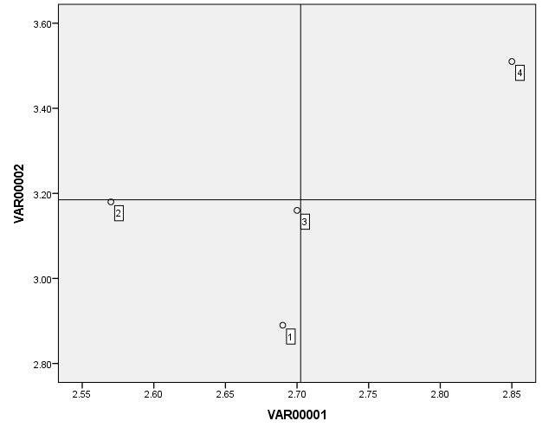
A
B
C
D
Gambar 4.13 Diagram Kartesius Keandalan
Dalam gambar diagram kartesius tersebut, terlihat bahwa variabel-variabel dari keandalan berdasarkan persepsi dan kinerja letaknya terbagi menjadi empat kuadran. Adapun interpretasi setiap kuadran tersebut adalah sebagai berikut :
- Kuadran A
Dalam kuadran ini ditunjukkan hal yang perlu diprioritaskan dalam meningkatkan pelayanan Batik Solo Trans sebagai pendukung sektor pariwisata di Kota Surakarta. Sebab hal ini dinilai sangat penting namun performanya masih belum sesuai harapan. Berdasarkan diagram kartesius tersebut maka tidak ada variabel dari indikator keandalan yang perlu ditingkatkan performanya.
- Kuadran B
Dalam kuadran ini ditunjukkan hal yang perlu dipertahankan dalam meningkatkan pelayanan Batik Solo Trans sebagai pendukung sektor pariwisata di Kota Surakarta. Sebab telah ada kesesuaian antara tingkat kepentingan dan performa yang ditunjukkan. Berdasarkan diagram kartesius tersebut maka variabel keberadaan informasi pelayanan transportasi harus dipertahankan.
- Kuadran C
Dalam kuadran ini ditunjukkan hal yang dianggap tidak penting dan pelaksanaannya juga termasuk biasa-biasa saja dalam meningkatkan pelayanan Batik Solo Trans sebagai pendukung sektor pariwisata di Kota Surakarta. Berdasarkan diagram kartesius tersebut maka variabelnya adalah durasi pengisian bahan bakar yang singkat, waktu tunggu kedatangan yang singkat, dan durasi berhenti pada tempat pemberhentian yang cukup.
- Kuadran D
Dalam kuadran ini ditunjukkan hal yang dinilai berlebihan dalam meningkatkan pelayanan Batik Solo Trans sebagai pendukung sektor pariwisata di Kota Surakarta. Berdasarkan diagram kartesius tersebut maka tidak ada variabel dari keandalan yang masuk dalam kuadran ini.

Daya Tanggap
- Distribusi persepsi daya tanggap
Tabel 4.21 Distribusi Persepsi Daya Tanggap
No. | Kinerja Daya Tanggap |  | STP | TP | P | SP | Total
1 | Kecepatan transportasi umum cukup cepat | Frekuensi | 5 | 29 | 49 | 17 | 100
1 | Kecepatan transportasi umum cukup cepat | Skor | 5 | 58 | 147 | 68 | 278
2 | Kepadatan jalan yang dilalui transportasi cukup lancar | Frekuensi | 3 | 4 | 59 | 34 | 100
2 | Kepadatan jalan yang dilalui transportasi cukup lancar | Skor | 3 | 8 | 177 | 136 | 324
Sumber : Kuesioner, 2017
Berdasarkan kompilasi data diatas, maka dapat diketahui jika sebagian besar pengguna Batik Solo Trans menganggap perlu yaitu : (49 responden) kecepatan transportasi umum cukup cepat dan (59 responden) kepadatan jalan yang dilalui transportasi cukup lancar.
Pengguna Batik Solo Trans akan mengharapkan bahwa ia juga akan dapat dilayani dengan baik apabila transportasi umum yang lain juga melayaninya dengan baik. Pada tingkatan inilah Batik Solo Trans harus dapat melayani penggunanya dengan baik.

- Distribusi kinerja daya tanggap
Tabel 4.22 Distribusi Kinerja Daya Tanggap
No. | Kinerja Daya Tanggap |  | STS | TS | S | SS | Total
1 | Kecepatan transportasi umum cukup cepat | Frekuensi | 6 | 28 | 60 | 6 | 100
1 | Kecepatan transportasi umum cukup cepat | Skor | 6 | 56 | 180 | 24 | 266
2 | Kepadatan jalan yang dilalui transportasi cukup lancar | Frekuensi | 9 | 28 | 54 | 9 | 100
2 | Kepadatan jalan yang dilalui transportasi cukup lancar | Skor | 9 | 56 | 162 | 36 | 263
Sumber : Kuesioner, 2017
Berdasarkan kompilasi data diatas, maka dapat diketahui kesesuaian sesuai jumlah responden menurut pengguna Batik Solo Trans yaitu : (60 responden) kecepatan transportasi umum cukup cepat dan (54 responden) Kepadatan jalan yang dilalui transportasi cukup lancar.
- Analisis importance-performace analysis daya tanggap
Tabel 4.23 Rata-Rata Persepsi dan Kinerja Daya Tanggap
No. | Butir Pertanyaan | Persepsi | Kinerja | $$\overline{x}$$ | $$\overline{y}$$ | Kesesuaian
1 | Kecepatan transportasi umum cukup cepat | 278 | 266 | 2,66 | 2,78 | 95%
2 | Kepadatan jalan yang dilalui transportasi cukup lancar | 324 | 263 | 2,63 | 3,24 | 81%
Rata-Rata |  |  |  | 2,64 | 3,01 | 87%
Sumber : Analisis, 2017
Berdasarkah hasil perhitungan diatas, persentase kesesuaian tertinggi adalah 95% dan terendah adalah 81% dengan rata-rata persentase kesesuaian adalah 87%. Hal ini terlihat dari moda transportasi umum memiliki jalurnya sendiri sehingga dapat berjalan dengan lancar dan bebas hambatan. Untuk nilai kesesuaian yang terendah yaitu kepadatan jalan yang dilalui transportasi cukup lancar, memang fakta di lapangan masih terdapat beberapa titik rawan kemacetan di Kota Surakarta sehingga mempengaruhi nilai kesesuaian yang diperoleh.
Dengan nilai rata-rata dari $\overline{x}$ dan $\overline{y}$ telah diketahui, maka nilai tersebut dapat diketahui untuk menentukan posisi penempatan variabel daya tanggap dalam kuadran diagram kartesius. Berikut adalah penempatan variabel dalam diagram kartesius.
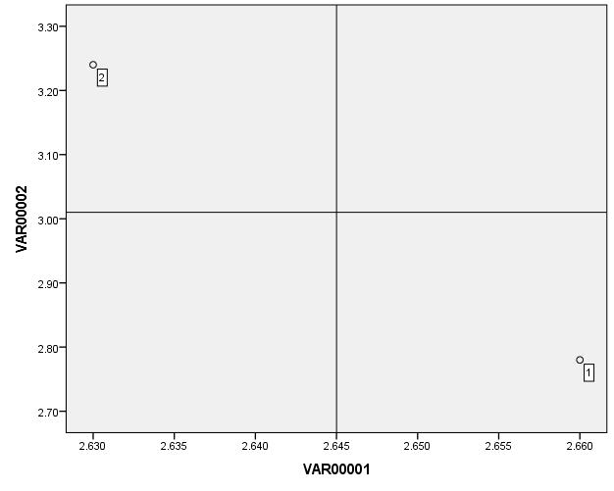
A
B
C
D
Gambar 4.14 Diagram Kartesius Daya Tanggap
Dalam gambar diagram kartesius tersebut, terlihat bahwa variabel-variabel dari daya tanggap berdasarkan persepsi dan kinerja letaknya terbagi menjadi empat kuadran. Adapun interpretasi setiap kuadran tersebut adalah sebagai berikut :
- Kuadran A
Dalam kuadran ini ditunjukkan hal yang perlu diprioritaskan dalam meningkatkan pelayanan Batik Solo Trans sebagai pendukung sektor pariwisata di Kota Surakarta. Sebab hal ini dinilai sangat penting namun performanya masih belum sesuai harapan. Berdasarkan diagram kartesius tersebut maka kepadatan jalan yang dilalui transportasi perlu ditingkatkan kelancarannya.
- Kuadran B
Dalam kuadran ini ditunjukkan hal yang perlu dipertahankan dalam meningkatkan pelayanan Batik Solo Trans sebagai pendukung sektor pariwisata di Kota Surakarta. Sebab telah ada kesesuaian antara tingkat kepentingan dan performa yang ditunjukkan. Berdasarkan diagram kartesius tersebut maka tidak ada variabel dari daya tanggap yang harus dipertahankan.

- Kuadran C
Dalam kuadran ini ditunjukkan hal yang dianggap tidak penting dan pelaksanaannya juga termasuk biasa-biasa saja dalam meningkatkan pelayanan Batik Solo Trans sebagai pendukung sektor pariwisata di Kota Surakarta. Berdasarkan diagram kartesius tersebut maka tidak ada variabel dari daya tanggap yang masuk dalam kuadran ini.
- Kuadran D
Dalam kuadran ini ditunjukkan hal yang dinilai berlebihan dalam meningkatkan pelayanan Batik Solo Trans sebagai pendukung sektor pariwisata di Kota Surakarta. Berdasarkan diagram kartesius tersebut maka variabelnya adalah kecepatan transportasi umum cukup cepat.

Jaminan
- Distribusi persepsi jaminan
Tabel 4.24 Distribusi Persepsi Jaminan
No. | Persepsi Jaminan |  | STP | TP | P | SP | Total
1 | Tingkat kecelakaan rendah | Frekuensi | 5 | 3 | 30 | 62 | 100
1 | Tingkat kecelakaan rendah | Skor | 5 | 6 | 90 | 248 | 349
2 | Tingkat kejahatan rendah | Frekuensi | 3 | 2 | 30 | 65 | 100
2 | Tingkat kejahatan rendah | Skor | 3 | 4 | 90 | 260 | 357
3 | Hanya menaikkan/menurunkan penumpang pada tempatnya | Frekuensi | 3 | 5 | 53 | 39 | 100
3 | Hanya menaikkan/menurunkan penumpang pada tempatnya | Skor | 3 | 10 | 159 | 156 | 328
4 | Perlindungan terhadap cuaca | Frekuensi | 2 | 7 | 58 | 33 | 100
4 | Perlindungan terhadap cuaca | Skor | 2 | 14 | 174 | 132 | 322
5 | Luas lantai yang cukup bagi penumpang untuk berdiri | Frekuensi | 1 | 13 | 56 | 30 | 100
5 | Luas lantai yang cukup bagi penumpang untuk berdiri | Skor | 1 | 26 | 168 | 120 | 315
6 | Kapasitas angkut penumpang yang cukup besar | Frekuensi | 4 | 18 | 58 | 20 | 100
6 | Kapasitas angkut penumpang yang cukup besar | Skor | 4 | 36 | 174 | 80 | 294
Sumber : Kuesioner 2017
Berdasarkan kompilasi data diatas, maka dapat diketahui jika sebagian besar pengguna Batik Solo Trans menganggap perlu yaitu : (62 responden) tingkat kecelakaan rendah, (65 responden) tingkat kejahatan rendah, (53 responden) hanya menaikkan/menurunkan penumpang pada tempatnya, (58 responden) perlindungan terhadap cuaca, (56 responden) luas lantai yang cukup bagi penumpang untuk berdiri, dan (58 responden) kapasitas angkut penumpang yang cukup besar.
Jaminan merupakan tolok ukur kemampuan serta keterampilan moda transportasi umum agar sepenuhnya dapat dipercaya tanpa ragu. Kegagalan dalam memberikan jaminan kepada pengguna transportasi umum akan berakibat timbulnya keengganan untuk menggunakan transportasi umum kembali.
- Distribusi kinerja jaminan
Tabel 4.25 Distribusi Kinerja Jaminan
No. | Persepsi Jaminan |  | STS | TS | S | SS | Total
1 | Tingkat kecelakaan rendah | Frekuensi | 3 | 27 | 58 | 12 | 100
1 | Tingkat kecelakaan rendah | Skor | 3 | 54 | 174 | 48 | 279
2 | Tingkat kejahatan rendah | Frekuensi | 2 | 27 | 57 | 14 | 100
2 | Tingkat kejahatan rendah | Skor | 2 | 54 | 171 | 56 | 283
3 | Hanya menaikkan/menurunkan penumpang pada tempatnya | Frekuensi | 10 | 24 | 51 | 15 | 100
3 | Hanya menaikkan/menurunkan penumpang pada tempatnya | Skor | 10 | 48 | 153 | 60 | 271
4 | Perlindungan terhadap cuaca | Frekuensi | 2 | 23 | 60 | 15 | 100
4 | Perlindungan terhadap cuaca | Skor | 2 | 46 | 180 | 60 | 288
5 | Luas lantai yang cukup bagi penumpang untuk berdiri | Frekuensi | 5 | 34 | 50 | 11 | 100
5 | Luas lantai yang cukup bagi penumpang untuk berdiri | Skor | 5 | 68 | 150 | 44 | 267
6 | Kapasitas angkut penumpang yang cukup besar | Frekuensi | 6 | 24 | 55 | 15 | 100
6 | Kapasitas angkut penumpang yang cukup besar | Skor | 6 | 48 | 165 | 60 | 279
Sumber : Kuesioner, 2017
Berdasarkan kompilasi data diatas, maka dapat diketahui kesesuaian sesuai jumlah responden menurut pengguna Batik Solo Trans yaitu : (58 responden) tingkat kecelakaan rendah, (57 responden) tingkat kejahatan rendah, (51 responden) hanya menaikkan/menurunkan penumpang pada tempatnya, (60 responden) perlindungan terhadap cuaca, (50 responden) luas lantai yang cukup bagi penumpang untuk berdiri, dan (55 responden) kapasitas angkut penumpang yang cukup besar.

- Analisis importance-performace analysis jaminan
Tabel 4.26 Rata-Rata Persepsi dan Kinerja Jaminan
No. | Butir Pertanyaan | Persepsi | Kinerja | $$\overline{x}$$ | $$\overline{y}$$ | Kesesuaian
1 | Tingkat kecelakaan rendah | 349 | 279 | 2,79 | 3,49 | 79%
2 | Tingkat kejahatan rendah | 357 | 283 | 2,83 | 3,57 | 79%
3 | Hanya menaikkkan/menurunkan penumpang pada tempatnya | 328 | 271 | 2,71 | 3,28 | 82%
4 | Perlindungan terhadap cuaca | 322 | 288 | 2,88 | 3,22 | 89%
5 | Luas lantai yang cukup bagi penumpang untuk berdiri | 315 | 267 | 2,67 | 3,15 | 84%
6 | Kapasitas angkut penumpang yang cukup besar | 294 | 279 | 2,94 | 3,79 | 94%
Rata-Rata |  |  |  | 2,8 | 3,41 | 82%
Sumber : Analisis, 2017
Berdasarkah hasil perhitungan diatas, persentase kesesuaian tertinggi adalah 94% dan terendah adalah 79% dengan rata-rata persentase kesesuaian adalah 82%. Hal ini terlihat dari moda transportasi umum yang digunakan sudah memenuhi standar keamanan maupun kenyamanan untuk dapat dioperasikan sebagai transportasi umum. Namun adanya nilai kesesuaian terendah pada tingkat kecelakaan rendah dan tingkat kejahatan rendah banyak dipengaruhi oleh ketiadaan petugas keamanan dan kondisi jalan yang penuh dengan kendaraan sehingga menimbulkan rasa tidak nyaman bagi pengguna Batik Solo Trans walaupun sebenarnya kasus kecelakaan maupun kejahatan terkait Batik Solo Trans sangat jarang terjadi..
Dengan nilai rata-rata dari $\overline{x}$ dan $\overline{y}$ telah diketahui, maka nilai tersebut dapat diketahui untuk menentukan posisi penempatan variabel jaminan dalam kuadran diagram kartesius. Berikut adalah penempatan variabel dalam diagram kartesius.
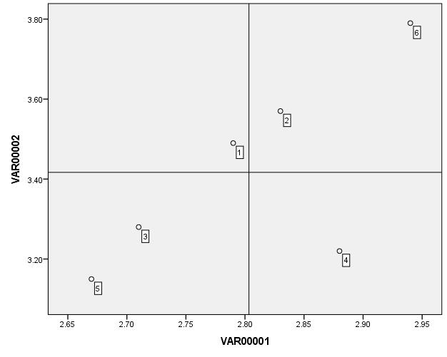
A
B
C
D
Gambar 4.15 Diagram Kartesius Jaminan
Dalam gambar diagram kartesius tersebut, terlihat bahwa variabel-variabel dari jaminan berdasarkan persepsi dan kinerja letaknya terbagi menjadi empat kuadran. Adapun interpretasi setiap kuadran tersebut adalah sebagai berikut :
- Kuadran A
Dalam kuadran ini ditunjukkan hal yang perlu diprioritaskan dalam meningkatkan pelayanan Batik Solo Trans sebagai pendukung sektor pariwisata di Kota Surakarta. Sebab hal ini dinilai sangat penting namun performanya masih belum sesuai harapan. Berdasarkan diagram kartesius tersebut maka variabel tingkat kecelakaan rendah perlu ditingkatkan.
- Kuadran B
Dalam kuadran ini ditunjukkan hal yang perlu dipertahankan dalam meningkatkan pelayanan Batik Solo Trans sebagai pendukung sektor pariwisata di Kota Surakarta. Sebab telah ada kesesuaian antara tingkat kepentingan dan performa yang ditunjukkan. Berdasarkan diagram kartesius tersebut maka variabel tingkat kejahatan rendah dan kapasitas angkut penumpang yang cukup besar harus dipertahankan.
- Kuadran C
Dalam kuadran ini ditunjukkan hal yang dianggap tidak penting dan pelaksanaannya juga termasuk biasa-biasa saja dalam meningkatkan pelayanan Batik Solo Trans sebagai pendukung sektor pariwisata di Kota Surakarta. Berdasarkan diagram kartesius tersebut maka variabel hanya menaikkan/menurunkan penumpang pada tempatnya dan luas lantai yang cukup bagi penumpang untuk berdiri yang masuk dalam kuadran ini.
- Kuadran D
Dalam kuadran ini ditunjukkan hal yang dinilai berlebihan dalam meningkatkan pelayanan Batik Solo Trans sebagai pendukung sektor pariwisata di Kota Surakarta. Berdasarkan diagram kartesius tersebut maka variabelnya adalah perlindungan terhadap cuaca.

Empati
- Distribusi persepsi empati
Tabel 4.27 Distribusi Persepsi Empati
No. | Persepsi Empati |  | STP | TP | P | SP | Total
1 | Kemudahan dalam menaiki/menuruni kendaraan | Frekuensi | 0 | 4 | 58 | 38 | 100
1 | Kemudahan dalam menaiki/menuruni kendaraan | Skor | 0 | 8 | 174 | 152 | 334
2 | Tarif yang sesuai dengan keadaan ekonomi masyarakat | Frekuensi | 1 | 1 | 38 | 60 | 100
2 | Tarif yang sesuai dengan keadaan ekonomi masyarakat | Skor | 1 | 2 | 114 | 240 | 357
3 | Keberadaan sirkulasi udara yang cukup | Frekuensi | 2 | 2 | 40 | 56 | 100
3 | Keberadaan sirkulasi udara yang cukup | Skor | 2 | 4 | 120 | 224 | 350
Sumber : Kuesioner, 2017
Berdasarkan kompilasi data diatas, maka dapat diketahui jika sebagian besar pengguna Batik Solo Trans menganggap perlu yaitu : (58 responden) kemudahan dalam menaiki/menuruni kendaraan, (60 responden) tarif yang sesuai dengan keadaan ekonomi masyarakat, dan (56 responden) keberadaan sirkulasi udara yang cukup.
Besarnya persentase persepsi pengguna Batik Solo Trans di atas mencerminkan pada saat ini terdapat keinginan yang besar pula untuk diberikan kemudahan dan kenyamanan dalam menggunakan moda transportasi umum.
- Distribusi kinerja empati
Tabel 4.28 Distribusi Kinerja Empati
No. | Kinerja Empati |  | STS | TS | S | SS | Total
1 | Kemudahan dalam menaiki/menuruni kendaraan | Frekuensi | 2 | 18 | 66 | 14 | 100
1 | Kemudahan dalam menaiki/menuruni kendaraan | Skor | 2 | 36 | 198 | 56 | 292
2 | Tarif yang sesuai dengan keadaan ekonomi masyarakat | Frekuensi | 4 | 19 | 63 | 14 | 100
2 | Tarif yang sesuai dengan keadaan ekonomi masyarakat | Skor | 4 | 38 | 189 | 56 | 287
3 | Keberadaan sirkulasi udara yang cukup | Frekuensi | 7 | 13 | 62 | 18 | 100
3 | Keberadaan sirkulasi udara yang cukup | Skor | 7 | 26 | 186 | 72 | 291
Sumber : Kuesioner, 2017
Berdasarkan kompilasi data diatas, maka dapat diketahui kesesuaian sesuai jumlah responden menurut pengguna Batik Solo Trans yaitu : (66 responden) kemudahan dalam menaiki/menuruni kendaraan, (63 responden) tarif yang sesuai dengan keadaan ekonomi masyarakat, dan (62 responden) keberadaan sirkulasi udara yang cukup.
- Analisis importance-performace analysis empati
Tabel 4.29 Rata-Rata Persepsi dan Kinerja Empati
No. | Butir Pertanyaan | Persepsi | Kinerja | $$\overline{x}$$ | $$\overline{y}$$ | Kesesuaian
1 | Kemudahan dalam menaiki/menuruni kendaraan | 334 | 292 | 2,92 | 3,34 | 87%
2 | Tarif yang sesuai dengan keadaan ekonomi masyarakat | 357 | 287 | 2,87 | 3,57 | 80%
3 | Keberadaan sirkulasi udara yang cukup | 350 | 291 | 2,91 | 3,5 | 83%
Rata-Rata |  |  |  | 2,9 | 3,47 | 83%
Sumber : Analisis, 2017
Berdasarkah hasil perhitungan diatas, persentase kesesuaian tertinggi adalah 87% dan terendah adalah 80% dengan rata-rata persentase kesesuaian adalah 83%. Hal ini terlihat dari kemudahan dalam menggunakan transportasi umum dilihat dari keterjangkauan harga tiket dan kemudahan dalam menaiki moda transportasi umum itu sendiri. Selain itu, keberadaan air conditioning (AC) juga membantu menciptakan sirkulasi udara yang cukup. Meskipun begitu, tarif yang sesuai dengan keadaan ekonomi masyarakat masih memiliki kesesuaian yang paling rendah, oleh karena itu perlu diperhatikan agar tarif yang dibayarkan sesuai dengan pelayanan yang diberikan.
Dengan nilai rata-rata dari $\overline{x}$ dan $\overline{y}$ telah diketahui, maka nilai tersebut dapat diketahui untuk menentukan posisi penempatan variabel empati dalam kuadran diagram kartesius. Berikut adalah penempatan variabel dalam diagram kartesius.
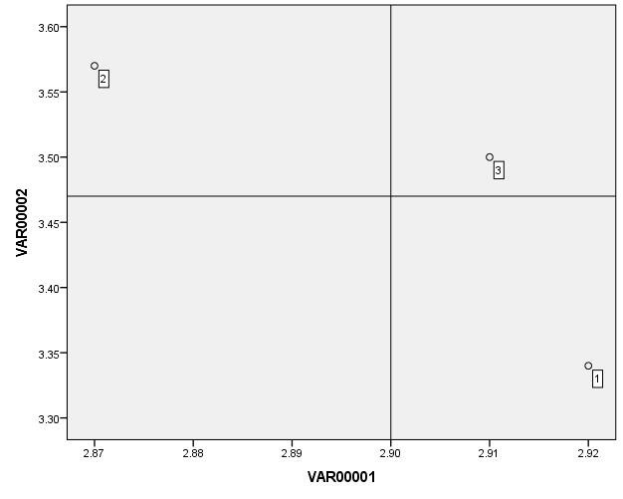
A
B
C
D
Gambar 4.16 Diagram Kartesius Empati
Dalam gambar diagram kartesius tersebut, terlihat bahwa variabel-variabel dari jaminan berdasarkan persepsi dan kinerja letaknya terbagi menjadi empat kuadran. Adapun interpretasi setiap kuadran tersebut adalah sebagai berikut :
- Kuadran A
Dalam kuadran ini ditunjukkan hal yang perlu diprioritaskan dalam meningkatkan pelayanan Batik Solo Trans sebagai pendukung sektor pariwisata di Kota Surakarta. Sebab hal ini dinilai sangat penting namun performanya masih belum sesuai harapan. Berdasarkan diagram kartesius tersebut maka variabel tarif yang sesuai dengan keadaan ekonomi masyarakat perlu ditingkatkan.

- Kuadran B
Dalam kuadran ini ditunjukkan hal yang perlu dipertahankan dalam meningkatkan pelayanan Batik Solo Trans sebagai pendukung sektor pariwisata di Kota Surakarta. Sebab telah ada kesesuaian antara tingkat kepentingan dan performa yang ditunjukkan. Berdasarkan diagram kartesius tersebut maka variabel keberadaan sirkulasi udara yang cukup harus dipertahankan.
- Kuadran C
Dalam kuadran ini ditunjukkan hal yang dianggap tidak penting dan pelaksanaannya juga termasuk biasa-biasa saja dalam meningkatkan pelayanan Batik Solo Trans sebagai pendukung sektor pariwisata di Kota Surakarta. Berdasarkan diagram kartesius tersebut maka tidak ada variabel dari empati yang masuk dalam kuadran ini.
- Kuadran D
Dalam kuadran ini ditunjukkan hal yang dinilai berlebihan dalam meningkatkan pelayanan Batik Solo Trans sebagai pendukung sektor pariwisata di Kota Surakarta. Berdasarkan diagram kartesius tersebut maka variabelnya adalah kemudahan dalam menaiki/menuruni kendaraan.

Tabel 4.30 Rangkuman Diagram Kartesius
Variabel | Diagram Kartesius
Variabel | Kuadran A | Kesesuaian | Kuadran B | Kesesuaian | Kuadran C | Kesesuaian | Kuadran D | Kesesuaian
Variabel | Prioritas Utama Diperbaiki | Kesesuaian | Dipertahankan | Kesesuaian | Prioritas Rendah | Kesesuaian | Berlebihan | Kesesuaian
Bukti Langsung | - Keberadaan lampu isyarat tanda bahaya | - 84% | - Keberadaan penerangan yang memadai | - 90% | - Keberadaan tempat menyimpan barang | - 90% | - Keberadaan identitas pengenal bagi staf | - 90%
Bukti Langsung | - Keberadaan petugas keamanan | - 82% | - Keberadaan tempat duduk | - 85% | - Keberadaan fasilitas kebersihan dalam kendaraan | - 82% | - Keberadaan identitas pengenal bagi staf | - 90%
Bukti Langsung | - Keberadaan petugas keamanan | - 82% | - Keberadaan identitas kendaraan | - 93%
Keandalan |  |  | - Keberadaan informasi pelayanan transportasi | - 81% | - Durasi pengisisan bahan bakar yang singkat | - 93%
 |  |  |  |  | - Waktu tunggu kedatangan yang singkat | - 80%
 |  |  |  |  | - Durasi berhenti pada tempat pemberhentian yang cukup | - 95%
Daya Tanggap | - Kepadatan jalan yang dilalui transportasi cukup lancar | - 81% |  |  |  |  | - Kecepatan transportasi umum cukup cepat | - 95%
Jaminan | - Tingkat kecelakaan rendah | - 79% | - Tingkat kejahatan rendah | - 79% | - Hanya menaikkan/menurunkan penumpang pada tempatnya | - 82% | - Perlindungan terhadap cuaca | - 89%
Jaminan | - Tingkat kecelakaan rendah | - 79% | - Kapasitas angkut penumpang yang cukup besar | - 94% | - Luas lantai yang cukup bagi penumpang untuk berdiri | - 84% | - Perlindungan terhadap cuaca | - 89%
Empati | - Tarif yang sesuai dengan keadaan ekonomi masyarakat | - 80% | - Keberadaan sirkulasi udara yang cukup | - 83% |  |  | - Kemudahan dalam menaiki/menuruni kendaraan | - 87%
Rata-Rata |  | 81,2% | Rata-Rata | 86,4% | Rata-Rata | 86,5% | Rata-Rata | 90,2%
Sumber : Analisis, 2017
Berdasarkan pada tabel diatas yang berisi tentang rangkuman mengenai hasil analisis kinerja dari Batik Solo Trans, dapat diketahui jika kuadran A yang menjadi prioritas utama yang perlu diperbaiki memiliki persentase kesesuaian antara persepsi dan kinerja yang paling rendah dibandingkan kuadran lainnya dengan persentase kesesuaian persepsi dan kinerja hanya 81,2%. Hal ini menunjukkan bahwa dalam perumusan konsep mengenai manajemen Batik Solo Trans dalam mendukung sektor pariwisata di Kota Surakarta, variabel-variabel yang berada dalam kuadran A perlu diperbaiki kinerjanya sehingga dapat ditingkatkan persentase kesesuaian persepsi dan kinerjanya agar peningkatan kualitas layanan dari Batik Solo Trans dapat terwujud.

Analisis Aksesibilitas Batik Solo Trans Terhadap Objek Daya Tarik Wisata di Kota Surakarta

Destinasi Wisata Unggulan Menurut Wisatawan
Kota Surakarta memiliki objek daya tarik wisata yang sangat beragam jumlahnya. Semua objek tersebut memiliki keunggulan masing-masing yang dapat menarik minat wisatawan yang berbeda. Para wisatawan memiliki tujuan wisata favorit yang menjadi pilihan kunjungannya. Berdasarkan hal tersebut, maka perlu diketahui objek daya tarik wisata yang paling disukai wisatawan untuk diangkat menjadi objek wisata unggulan dalam penelitian ini.
Berdasarkan kuesioner yang telah disebarkan, maka diperoleh hasil seperti berikut.
Tabel 4.31 Objek Wisata Unggulan
Objek Wisata | Jumlah Pemilih | Persentase
Keraton Kasunanan Surakarta | 52 | 46%
Pasar Gede | 1 | 1%
Taman Hiburan Rakyat Sriwedari | 3 | 2%
Museum Radya Pustaka | 2 | 2%
Pura Mangkunegaran | 5 | 4%
Kampung Batik Laweyan | 7 | 6%
Taman Balekambang | 10 | 9%
Pasar Klewer | 7 | 6%
Taman Satwa Taru Jurug | 24 | 24%
Total | 111 | 100%
Sumber : Kuesioner, 2017
Total jawaban yang melebihi jumlah responden menandakan bahwa ada wisatawan yang menjawab lebih dari satu jawaban. Dari tabel diatas dapat diketahui jika objek daya tarik wisata yang paling diminati oleh wisatawan adalah Keraton Kasunanan Surakarta. Keraton Kasunanan Surakarta merupakan bangunan istana yang berdiri pada tahun 1175 oleh Paku Buwono II. Didalam kompleks Keraton Kasunanan Surakarta terdapat beberapa bangunan kuno dan museum yang memamerkan koleksi benda-benda bernilai seni tinggi seperti kereta kencana, pusaka kerajaan, dan artefak lainnya. Dengan demikian maka dapat disimpulkan jika mayoritas wisatawan yang berkunjung ke Kota Surakarta menyukai objek wisata yang memiliki karakter seni dan budaya.

Keterjangkauan Batik Solo Trans
- Jarak Halte Terhadap Objek Daya Tarik Wisata
Jarak halte terhadap objek daya tarik wisata harus berada dalam batasan kenyamanan bagi seseorang untuk berjalan kaki. Ketika jarak terlalu jauh, maka seseorang akan enggan untuk berjalan menuju tempat tersebut atau dalam penelitian ini berarti menuju tempat wisata.
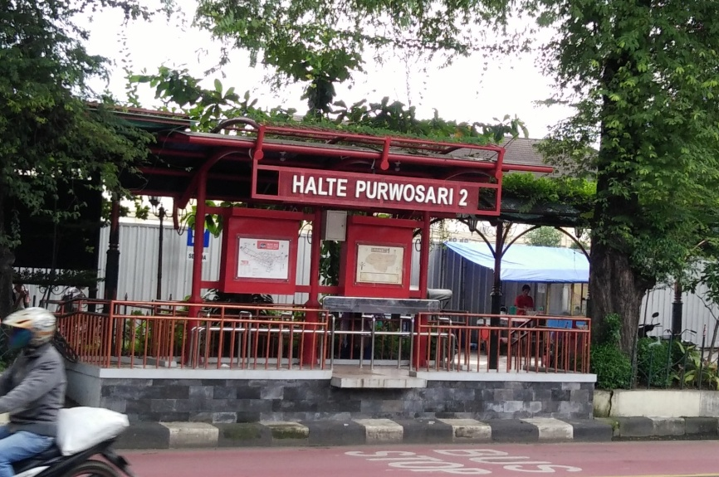
Gambar 4.17 Halte Batik Solo Trans
(Dokumentasi Pribadi, 2017)
Dengan menggunakan piranti lunak ArcGIS 10.1, maka dapat diketahui jarak antara halte dengan objek wisata. Untuk lebih jelasnya, maka dapat dilihat pada peta berikut ini :

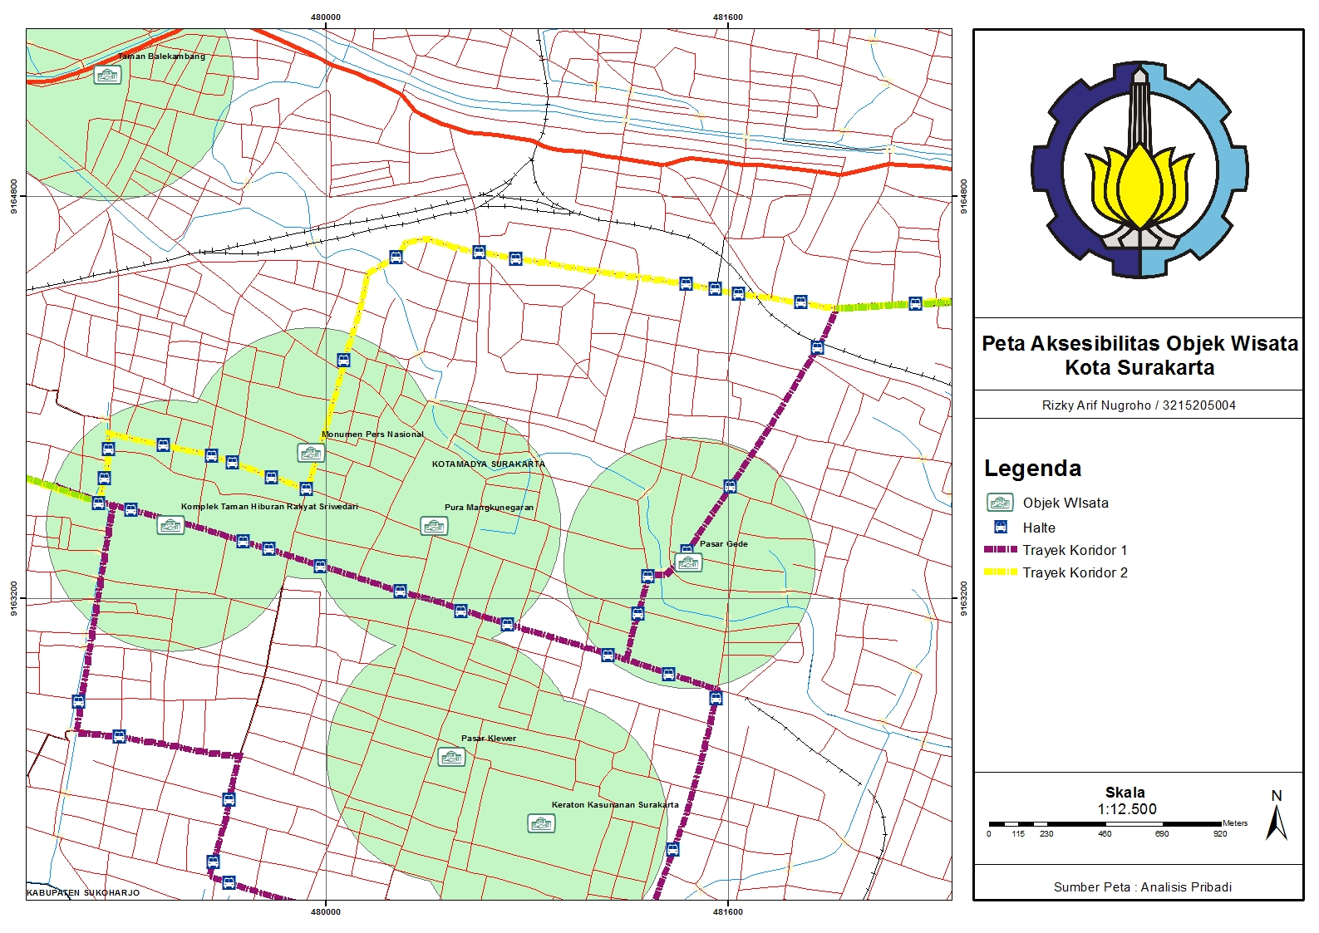
(Halaman ini sengaja dikosongkan)

Berdasarkan hasil analisis buffer diatas dengan jarak 500 meter sebagai interpretasi jarak nyaman dalam berjalan kaki, terlihat jika terdapat objek wisata yang berjarak diatas 500 meter dari halte terdekat. Objek wisata tersebut adalah Keraton Kasunanan Surakarta, Pasar Klewer, dan Taman Balekambang. Hal ini berarti aksesibilitas ketiga objek wisata tersebut masih rendah karena sulit dijangkau dengan berjalan kaki dari halte Batik Solo Trans. Untuk lebih jelasnya dapat dilihat pada tabel berikut :
Tabel 4.32 Aksesibilitas Objek Wisata
Objek Wisata | Trayek Terdekat | Jarak Menuju Halte | Aksesibilitas
Keraton Kasunanan Surakarta | Koridor 1 | >500 meter | Rendah
Taman Satwa Taru Jurug | Koridor 1, Koridor 2 | <500 meter | Tinggi
Taman Balekambang | Tidak ada | Tidak ada | Rendah
Komplek Taman Hiburan Rakyat Sriwedari | Koridor 1, Koridor 2 | <500 meter | Tinggi
Monumen Pers Nasional | Koridor 1, Koridor 2 | <500 meter | Tinggi
Pasar Gedhe | Koridor 1 | <500 meter | Tinggi
Pasar Klewer | Koridor 1 | >500 meter | Rendah
Pura Mangkunegaran | Koridor 1, Koridor 2 | <500 meter | Tinggi
Sumber : Analisis, 2017
- Jarak Halte Terhadap Akomodasi
Selain jarak terhadap objek daya tarik wisata, perlu diketahui juga jarak terhadap akomodasi bagi wisatawan sehingga wisatawan dari luar kota mudah untuk bergerak dari lokasi akomodasi menuju objek wisata yang dituju. Dengan menggunakan piranti lunak ArcGIS 10.1, maka dapat diketahui jarak antara halte dengan akomodasi.
Berdasarkan peta berikut, maka dapat terlihat jika seluruh area dimana banyak akomodasi penginapan di Kota Surakarta berlokasi telah dilewati oleh trayek Batik Solo Trans. Wisatawan dapat memilih akomodasi mana yang diinginkan, asal berada di sepanjang kurang lebih 500 meter dari trayek Batik Solo Trans. Dengan demikian maka aksesibilitas akomodasi terhadap trayek Batik Solo Trans tergolong tinggi.

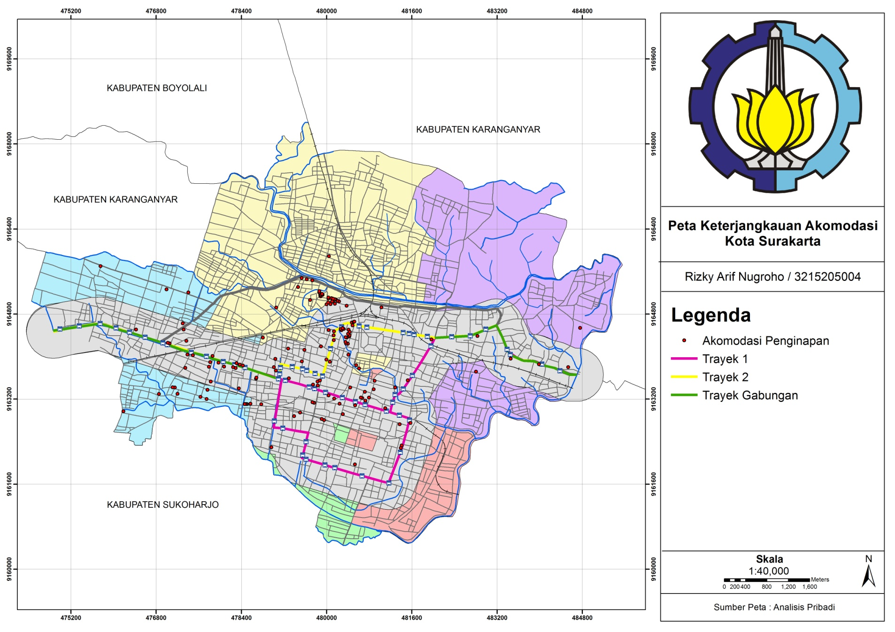

(Halaman ini sengaja dikosongkan)

- Jarak Antar Halte
Halte Batik Solo Trans jumlahnya mencapai 77 halte. Halte tersebut terdiri atas beberapa tipe seperti halte bangunan terbuka, halte bangunan tertutup, dan halte portabel. Sekitar 71% dari keseluruhan jumlah halte berada pada daerah pusat kegiatan yang ada di Kota Surakarta. Jarak antar halte berkisar antara 200-500 meter. Walaupun ada beberapa yang mencapai 1-2 kilometer. Sedangkan untuk jarak terpendek antar dua halte adalah 167 meter yaitu Halte Ngapeman dan Halte Timuran. Dengan demikian dapat disimpulkan jika aksesibilitas antar halte sudah cukup tinggi.

Kemacetan Lalu Lintas
Kemacetan merupakan penghambat aktivitas pariwisata di Kota Surakarta karena mengurangi pergerakan wisatawan dan aksesibilitas menuju lokasi tertentu. Menurut data yang diperoleh dari Dinas Perhubungan Komunikasi dan Informatika Kota Surakarta, diperoleh tujuh titik rawan kemacetan yang tersebar di seluruh ruas jalan Kota Surakarta. Persebaran Titik rawan kemacetan tersebut dapat dilihat pada peta berikut.

(Halaman ini sengaja dikosongkan)

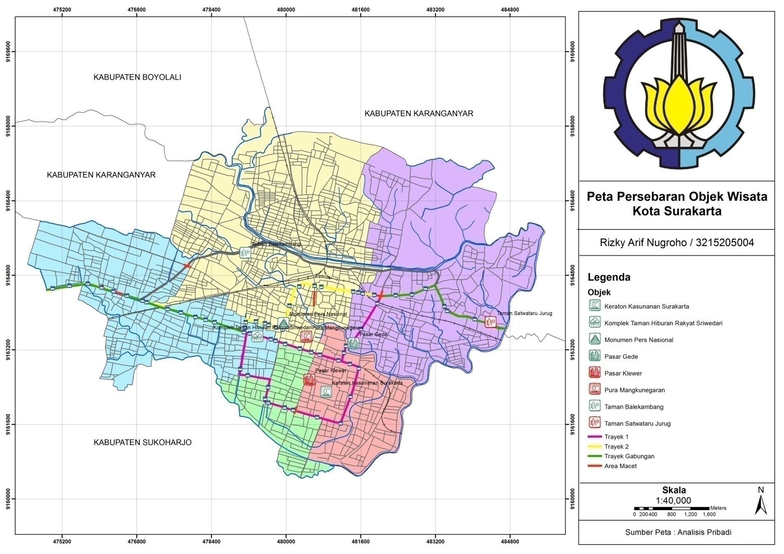

(Halaman ini sengaja dikosongkan)

Berdasarkan peta tersebut, titik yang menjadi daerah rawan kemacetan adalah :
- Jalan Slamet Riyadi (Solo Square)
- Persimpangan Faroka
- Persimpangan Tugu Wisnu (Terminal Tirtonadi)
- Persimpangan Gemblegan
- Persimpangan Panggung
- Jalan Urip Sumoharjo (Pasar Gede)
- Jalan S. Parman (Pasar Legi).
Kemacetan tersebut biasanya terjadi ketika musim liburan akibat bertambahnya jumlah kendaraan dari luar kota yang masuk ke Kota Surakarta. Menurut data dari Dinas Perhubungan Komunikasi dan Informatika Kota Surakarta, pada musim liburan terakhir pada bulan Desember tahun 2016, tercatat kenaikan jumlah kendaraan bermotor sebesar 45%. Dinas Perhubungan Komunikasi dan Informatika Kota Surakarta juga memiliki data mengenai rasio V/C dari ruas jalan di Kota Surakarta. Untuk titik rawan kemacetan tersebut datanya adalah sebagai berikut:
Tabel 4.33 Kualitas Layanan Jalan
Lokasi | VCR | Tingkat Pelayanan | Deskripsi
Jalan Slamet Riyadi (Solo Square) | 0,71 | C | Arus stabil, kecepatan dikontrol oleh lalu lintas namun masih dapat diterima, hambatan dari kendaraan lain semakin besar.
Jalan Slamet Riyadi (Persimpangan Faroka) | 0,71 | C | Arus stabil, kecepatan dikontrol oleh lalu lintas namun masih dapat diterima, hambatan dari kendaraan lain semakin besar.
Jalan Adi Sucipto (Tugu Wisnu) | 0,84 | D | Arus mulai tidak stabil (mulai dirasakan gangguan dalam aliran), kecepatan rendah akibat hambatan yang timbul.
Jalan Veteran (Persimpangan Gemblegan) | 0,84 | D | Arus mulai tidak stabil (mulai dirasakan gangguan dalam aliran), kecepatan rendah akibat hambatan yang timbul.
Jalan Kolonel Sutarto (Persimpangan Panggung) | 0,73 | C | Arus stabil, kecepatan dikontrol oleh lalu lintas namun masih dapat diterima, hambatan dari kendaraan lain semakin besar.
Jalan Urip Sumoharjo (Pasar Gede) | 0,68 | B | Arus stabil, kecepatan sedikit terbatas oleh lalu lintas, pengemudi masih dapat kebebasan dalam memilih kecepatan.
Jalan S. Parman (Pasar Legi) | 0,84 | D | Arus mulai tidak stabil (mulai dirasakan gangguan dalam aliran), kecepatan rendah akibat hambatan yang timbul.
Sumber : Dinas Perhubungan Komunikasi dan Informatika Kota Surakarta, 2012
Berdasarkan data tersebut, walaupun bukan merupakan data ketika musim liburan, terlihat bahwa tingkat pelayanan jalan di sekitar titik rawan kemacetan tersebut memang cukup rendah. Dengan demikian dapat disimpulkan jika aksesibilitas di titik tersebut juga rendah, apalagi salah satu titiknya adalah daerah Pasar Gede yang merupakan salah satu objek daya tarik wisata di Kota Surakarta sehingga kemacetan ini berpotensi menghambat potensi pariwisata dari Pasar Gede.

Aksesibilitas Batik Solo Trans Terhadap Objek Daya Tarik Wisata di Kota Surakarta
Berdasarkan hasil analisis sebelumnya maka dapat aksesibilitas Batik Solo Trans terhadap objek daya tarik wisata di Kota Surakarta dilihat dari objek pariwisata unggulan, aksesibilitas halte terhadap objek wisata, halte terhadap akomodasi, jarak antara halte dan halte lainnya, dan kemacetan. Dengan demikian maka dapat disimpulkan jika hasil analisis aksesibilitas Batik Solo Trans terhadap objek daya tarik wisata di Kota Surakarta adalah sebagai berikut.
- Objek wisata unggulan menurut wisatawan adalah Keraton Kasunanan Surakarta
- Objek wisata Keraton Kasunanan Surakarta, Pasar Klewer, dan Taman Balekambang memiliki aksesibilitas rendah karena memiliki jarak lebih dari 500 meter dari halte yang ada.
- Kebutuhan akomodasi penginapan bagi wisatawan termasuk dalam aksesibilitas tinggi karena trayek Batik Solo Trans sudah menjangkau area dimana banyak terdapat akomodasi penginapan.
- Aksesibilitas antar halte termasuk cukup tinggi karena jarak antar halte berkisar antara 200-500 meter, walaupun ada beberapa titik halte tertentu yang berjarak di luar tersebut. Untuk jarak terpendek adalah 167 meter sedangkan jarak terpanjang mencapai 2 kilometer.
- Tingkatan pelayanan ruas jalan di sekitar titik rawan kemacetan mayoritas masih rendah, yaitu tingkat C dan D sehingga aksesibilitasnya pun berkurang.
Menggunakan perhitungan sederhana, dapat diketahui apakah armada Batik Solo Trans yang melayani Koridor 1 dan Koridor 2 sudah mencukupi atau diperlukan penambahan armada. Dengan menggunakan rumus jumlah armada seperti dibawah ini (Munawar, 2005 dalam Apriyudha et al, 2015) :

K = CT / (H x FA)
Keterangan :
K = Armada yang dibutuhkan per waktu sirkulasi (unit)
CT = Waktu sirkulasi (menit) −> Koridor 1 dan Koridor 2 = 240 menit
H = Waktu antara (menit) −> maksimal 10 menit
FA = Faktor ketersediaan kendaraan (diasumsikan 1)

Dengan demikian maka dapat diketahui jika kebutuhan armada untuk Koridor 1 dan Koridor 2 adalah 24 armada sehingga eksisting saat ini untuk Koridor 1 sudah mencukupi, sedangkan untuk Koridor 2 dibutuhkan 3 armada lagi.

Konsep Manajemen Batik Solo Trans Sebagai Pendukung Sektor Pariwisata di Kota Surakarta
Dalam merumuskan Konsep Manajemen Batik Solo Trans Sebagai Pendukung Sektor Pariwisata di Kota Surakarta dilakukan dengan teknik triangulasi. Analisa teknik triangulasi adalah teknik analisa dengan menggunakan tiga sumber data sebagai dasar pertimbangan dalam merumuskan konsep. Dalam penelitian ini, dasar pertimbangan yang digunakan adalah :
- Hasil analisis peneliti mengenai karakteristik wisatawan, kinerja Batik Solo Trans, dan aksesibilitas Batik Solo Trans terhadap objek daya tarik wisata di Kota Surakarta.
- Kebijakan pengembangan lokal di Kota Surakarta.
- Referensi/best practice dalam manajemen transportasi umum.
Dengan melakukan pertimbangan atas ketiga dasar tersebut, maka dapat dirumuskan konsep manajemen Batik Solo Trans sebagai pendukung sektor pariwisata di Kota Surakarta.

Tabel 4.34 Analisa Triangulasi Konsep Manajemen Batik Solo Trans Sebagai Pendukung Sektor Pariwisata
Hasil Analisis | Kebijakan Pengembangan Lokal | Referensi | Konsep Manajemen
- Karakteristik wisatawan di Kota Surakarta  Karakteristik wisatawan yang berkunjung ke Kota Surakarta jika dilihat dari karakteristik geografis, demografis, fisiologis, dan pola perjalanan wisata yang dilakukan adalah sedikit didominasi oleh kaum perempuan berusia muda yaitu antara 15-24 tahun dengan status belum kawin. Mayoritas merupakan pelajar/mahasiswa/karyawan dengan tingkat pendidikan paling banyak adalah SMA.  Para wisatawan tersebut hanya tinggal di Kota Surakarta selama <12 jam saja, walaupun ada sebagian yang memutuskan menginap atau tinggal >24 jam. Hal ini mempengaruhi alokasi anggaran yang mereka siapkan sebelum berkunjung ke Kota Surakarta dimana mereka kebanyakan hanya menyiapkan untuk biaya perjalanan dan transportasi selama di Kota Surakarta saja. Meskipun demikian, ada pula yang mempersiapkan alokasi untuk penginapan, khususnya bagi wisatawan yang memutuskan untuk tinggal di Kota Surakarta >24 jam.  Pola perjalanan yang dilakukan banyak dipengaruhi oleh karakteristik demografis dan fisiologis yang telah disebutkan sebelumnya. Kebanyakan wisatawan berkunjung ke Kota Surakarta dengan rombongan dan tidak menggunakan biro perjalanan. Mereka berkunjung ke Kota Surakarta dalam rangka liburan. Selain itu mereka memilih menggunakan moda transportasi sepeda motor karena dirasa lebih efisien, bebas macet, santai, dan murah. Namun demikian, mayoritas tertarik untuk mencoba menggunakan Batik Solo Trans, adapun yang tidak tertarik beralasan bahwa informasi dan kejelasan mengenai Batik Solo Trans sulit untuk dicari.  - Kinerja Batik Solo Trans di Kota Surakarta  Dalam meningkatkan kinerjanya, terdapat beberapa hal yang perlu dijadikan prioritas untuk diperbaiki. Hal-hal tersebut antara lain Batik Solo Trans perlu dilengkapi oleh lampu isyarat tanda bahaya dan adanya petugas keamanan. Perlu dipastikan juga agar kepadatan jalan yang dilalui oleh Batik Solo Trans relatif lancar, lalu Batik Solo Trans harus seminimal mungkin terlibat dalam kecelakaan lalu lintas, dan memiliki tarif yang sesuai dengan kemampuan masyarakat.  - Aksesibilitas Batik Solo Trans terhadap objek daya tarik wisata  Aksesibilitas Batik Solo Trans terhadap objek daya tarik wisata di Kota Surakarta antara lain diketahui jika objek wisata unggulan menurut wisatawan adalah Keraton Kasunanan Surakarta. Jika dilihat aksesibilitasnya, maka objek wisata Keraton Kasunanan Surakarta, Pasar Klewer, dan Taman Balekambang memiliki aksesibilitas rendah karena memiliki jarak lebih dari 500 meter dari halte yang ada. Lain halnya dengan aksesibilitas kebutuhan akomodasi penginapan bagi wisatawan yang termasuk dalam aksesibilitas tinggi karena trayek Batik Solo Trans sudah menjangkau area sekitar Jalan Slamet Riyadi dimana banyak terdapat akomodasi penginapan.  Aksesibilitas antar halte termasuk cukup tinggi karena jarak antar halte berkisar antara 200-500 meter, walaupun ada beberapa titik halte tertentu yang berjarak di luar tersebut. Untuk jarak terpendek adalah 167 meter sedangkan jarak terpanjang mencapai 2 kilometer. Untuk tingkatan pelayanan ruas jalan di sekitar titik rawan kemacetan mayoritas masih rendah, yaitu tingkat C dan D sehingga aksesibilitasnya pun berkurang.  Terakhir, berdasarkan perhitungan matematis sederhana, diketahui bahwa kebutuhan armada untuk Koridor 1 dan Koridor 2 adalah 24 armada sehingga eksisting saat ini untuk Koridor 1 sudah mencukupi. Sedangkan untuk Koridor 2 dibutuhkan 3 armada lagi. | - Kebijakan Pengembangan Transportasi Lokal  Peningkatan kinerja pelayanan pada kapasitas transportasi di Kota Surakarta untuk jaringan jalan dengan pengembangan manajemen lalu lintas maupun dengan meminimalkan hambatan samping. Peningkatan kapasitas ini juga dilakukan pada sistem sarana angkutan dengan mengarahkan pada sistem Sarana Angkutan Umum Massal (SAUM).  - Kebijakan Pengembangan Pariwisata Lokal  Menempatkan Kota Surakarta sebagai kota yang punya mandat menguatkan nilai-nilai budaya Jawa sebagai kekayaan bangsa. Terdapat pula isu strategis mengenai kepariwisataan di Kota Surakarta seperti penguatan karakter budaya kawasan dengan cara mengintegrasikan pembangunan karakter fisik lingkungan dengan pengembangan ekonomi wilayah dan pengembangan pariwisata budaya berbasis lokalitas. | - Informasi dapat disampaikan ke penumpang dengan berbagai metode seperti visual displays di halte atau bus, melalui pengumuman suara, brosur, internet, telepon, atau gawai komunikasi (Transportation Research Board, 2007).  - Keamanan dan keselamatan dari pelayanan bus sangat esensial. Hal ini berkaitan dengan pencegahan tindak kriminal di halte atau bus hingga pencegahan kecelakaan lalu lintas untuk keselamatan penumpang (Transportation Research Board, 2007).  - Branding sebagai wujud keunikan identitas bagi sistem fasilitas bus (Transportation Research Board, 2007).  - Penggunaan Intelligent Transportation System untuk mendukung kinerja moda transportasi (Suyuti, 2012).  - Elemen yang harus dipenuhi dalam memberikan informasi adalah kejelasan dimana informasi dapat diperoleh, tersedia kontak untuk informasi lanjutan, konsistensi informasi, melatih staf untuk dapat menyampaikan informasi dengan benar, konten informasi harus terbaru (UNWTO, 2016).  - Salah satu metode yang digunakan adalah metode bus priority, yaitu mengurangi konflik-konflik kendaraan di sepanjang lintasan rute (Tahir, 2005).  - Dalam menyediakan pelayanan terhadap wisatawan, perlu diketahui karakteristik mereka (Mantero, 2013).  - Generasi muda saat ini cenderung mengurangi aktivitas mengendarai sendiri kendaraannya dan beralih menggunakan moda transportasi alternatif. Hal ini akan cenderung terjadi untuk beberapa waktu ke depan (Davis dan Dutzik, 2012).  - Park and Ride berfungsi sebagai feeder bagi transportasi umum utama dimana penggunanya akan memarkirkan kendaraannya di sebuah lokasi tertentu dan beralih menggunakan moda transportasi umum (Meek et al, 2008). | - Penyediaan informasi yang cukup mengenai Batik Solo Trans.  - Penyediaan kursi prioritas bagi perempuan atau ladies priority section.  - Penyediaan jaminan kapasitas Batik Solo Trans cukup untuk menampung wisatawan rombongan.  - Penerapan Park and Ride.  - Peningkatan kinerja Batik Solo Trans.  - Pembentukan citra Batik Solo Tran sebagai angkutan pendukung pariwisata.  - Penambahan trayek Batik Solo Trans yang menjangkau seluruh ODTW di Kota Surakarta.  - Penggunaan metode Bus Priority untuk mengurangi kemacetan.
Sumber : Analisis, 2017

Adapun penjelasan lebih lanjut terhadap konsep yang telah dirumuskan pada tabel sebelumnya adalah sebagai berikut :
- Penyediaan informasi yang cukup mengenai Batik Solo Trans.
Wisatawan merupakan pendatang dari luar Kota Surakarta, hal ini berarti harus disediakan informasi yang cukup mengenai lokasi objek wisata yang ada di Kota Surakarta, informasi mengenai trayek Batik Solo Trans, dan lokasi haltenya. Berdasarkan jawaban dari responden, mayoritas dari responden yang menjawab enggan menggunakan Batik Solo Trans lebih disebabkan dikarenakan minimnya informasi yang mereka miliki mengenai Batik Solo Trans. Dengan menyediakan sumber informasi yang cukup maka diharapkan wisatawan akan lebih berminat menggunakan Batik Solo Trans. Penyebaran informasi tersebut dapat dilakukan melalui halte-halte Batik Solo Trans yang tersebar di seluruh Kota Surakarta, melalui peta atau pamflet yang dapat dibagikan secara gratis pada lokasi kedatangan wisatawan seperti bandara, stasiun, atau terminal.
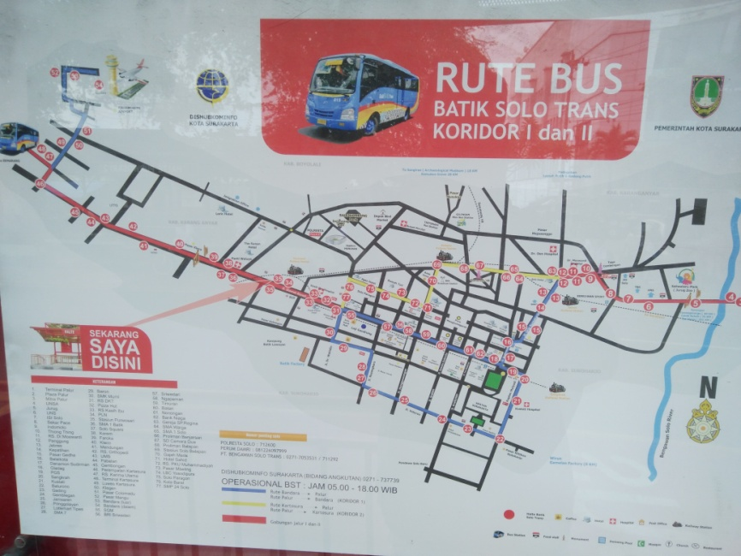
Gambar 4.18 Peta Trayek Batik Solo Trans
(Dokumentasi Pribadi, 2017)
Selain itu, mempertimbangkan usia wisatawan yang masih cukup muda, berdasarkan kepada hasil analisis mengenai karakteristik wisatawan yang berkunjung ke Kota Surakarta, penyebaran informasi juga dapat dilakukan melalui teknologi informasi berbasis ponsel pintar dimana pada rentang usia tersebut mayoritas merupakan pengguna aktifnya.
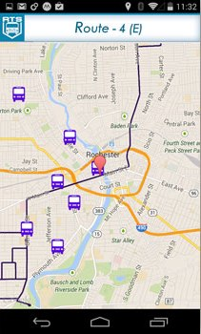
Gambar 4.19 Ilustrasi Aplikasi GPS Batik Solo Trans Pada Ponsel
(Rochester Institute of Technology, 2014)
Moda Batik Solo Trans juga dapat dilengkapi oleh alat Global Positioning System (GPS) untuk menginformasikan penumpang tentang lokasi Batik Solo Trans baik di Halte maupun di atas kendaraan.
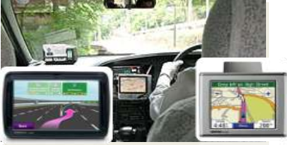
Gambar 4.20 Ilustrasi Penerapan GPS on Board
(Suyuti, 2012)

- Penyediaan kursi prioritas bagi perempuan atau ladies priority section.
Batik Solo Trans juga perlu menyediakan kursi prioritas bagi perempuan atau ladies section untuk memberikan jaminan keamanan dan kenyamanan bagi wisatawan perempuan yang menggunakannya. Hal ini didasarkan kepada hasil analisis karakteristik wisatawan yang berkunjung ke Kota Surakarta bahwa baik laki-laki maupun perempuan, tidak ada gender yang lebih dominan dalam mengunjungi Kota Surakarta. Hal ini berarti Batik Solo Trans juga harus mempersiapkan armadanya untuk memfasilitasi kebutuhan wisatawan perempuan tersebut.
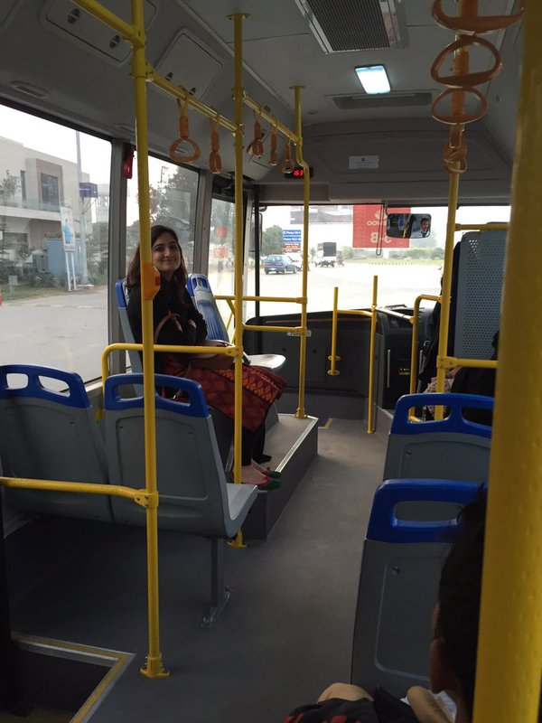
Gambar 4.21 Ilustrasi Ladies Section
(Javed, 2015)
- Penyediaan jaminan kapasitas Batik Solo Trans cukup untuk menampung wisatawan rombongan.
Selain karakteristik demografis, pola perjalanan wisatawan juga perlu dipertimbangkan. Berdasarkan hasil analisis karakteristik wisatawan yang berkunjung ke Kota Surakarta, mayoritas wisatawan yang berkunjung merupakan rombongan. Untuk memfasilitasi hal tersebut Batik Solo Trans dapat menggunakan armada yang berkapasitas penumpang cukup besar atau menambah jumlah armadanya. Penggunaan armada berkapasitas penumpang besar maupun menambah jumlah armada merupakan salah satu upaya untuk memperbesar kapasitas angkut dari Batik Solo Trans. Dengan demikian, maka wisatawan yang datang dengan rombongan dapat dilayani dengan baik. Namun yang perlu diperhatikan ketika menambah kapasitas penumpang dengan menggunakan armada yang lebih besar adalah kapasitas jalan sesuai dengan dimensi armada yang digunakan.
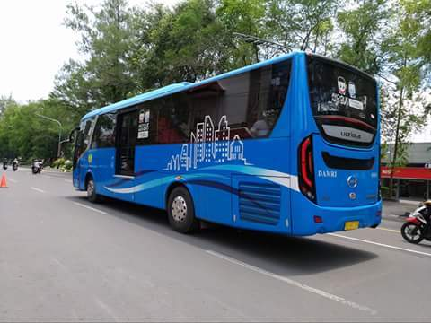
Gambar 4.22 Ilustrasi Batik Solo Trans Kapasitas Besar
(Santoso, 2016)
Untuk mengetahui apakah armada Batik Solo Trans perlu ditambah kapasitas maupun jumlah armadanya, dapat dilakukan perhitungan mengenai load factor dinamis per trip yang dilakukan pada Koridor 1 dan 2. Setelah dilakukan perhitungan, diketahui jika load factor dinamis untuk Koridor 1 adalah 17% dan Koridor 2 adalah 18%. Dengan demikian maka armada yang ada saat ini masih berpeluang untuk dapat dipenuhi oleh rombongan wisatawan karena load factor nya masih rendah.

- Penerapan Park and Ride.
Berdasarkan hasil analisis mengenai karakteristik wisatawan yang berkunjung ke Kota Surakarta, mayoritas wisatawan yang berkunjung memilih menggunakan sepeda motor untuk bergerak mengunjungi objek wisata yang ada di Kota Surakarta. Salah satu upaya yang dapat dilakukan untuk merubah preferensi mereka yaitu dengan meningkatkan pelayanan Batik Solo Trans. Peningkatan kualitas layanan Batik Solo Trans diharapkan mampu menarik pengguna sepeda motor untuk beralih menggunakan Batik Solo Trans. Kunci utamanya adalah mewujudkan pelayanan Batik Solo Trans yang bebas macet, santai, murah, dan efisien. Selain itu dapat diatur regulasi yang mendorong seseorang untuk berpindah menggunakan Batik Solo Trans, salah satunya melalui Park and Ride dimana seseorang memarkirkan kendaraannya pada sebuah tempat parkir lalu kemudian beralih menggunakan Batik Solo Trans untuk beraktivitas.
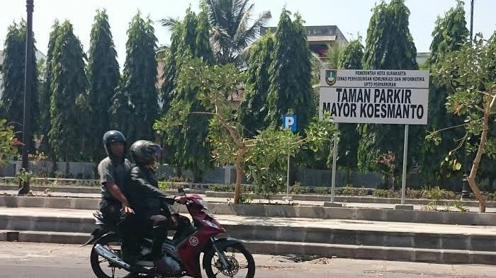
Gambar 4.23 Taman Parkir di Solo
(Tribun Jateng, 2012)
Namun park and ride memiliki kelemahan yaitu perlu lahan yang cukup untuk digunakan sebagai kantong parkir. Selain metode tersebut, dapat pula diatur regulasi yang mengatur tentang biaya parkir di lokasi objek wisata. Biaya parkir yang besar akan mendorong orang untuk lebih memilih menggunakan Batik Solo Trans. Walau begitu, regulasi ini perlu dikaji lebih lanjut oleh dinas terkait.
- Peningkatan kinerja Batik Solo Trans.
Berdasarkan kepada hasil analisis ServQual yang telah dilakukan sebelumnya, diketahui variabel apa saja yang menjadi prioritas untuk ditingkatkan kinerjanya. Armada Batik Solo Trans dalam meningkatkan kinerjanya perlu dilakukan pembenahan yaitu, pertama, dengan menambahkan lampu isyarat tanda bahaya pada armadanya. Keberadaan lampu isyarat tanda bahaya berfungsi untuk mengabarkan jika telah terjadi hal-hal tang tidak diinginkan di dalam Batik Solo Trans. Dikarenakan Batik Solo Trans membawa penumpang dalam jumlah besar, maka keberadaan hal ini menjadi penting agar ketika terjadi sesuatu maka penanganannya dapat cepat dilakukan.
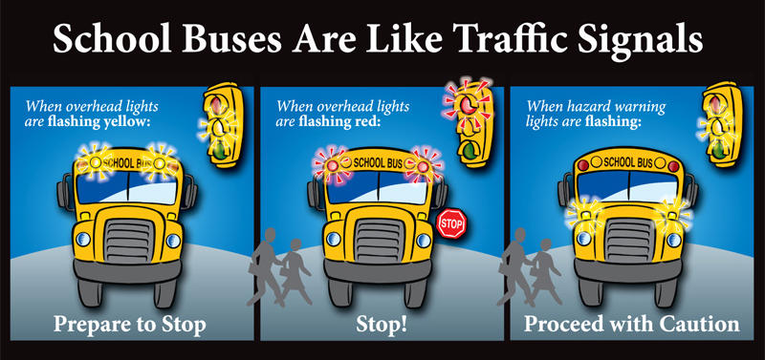
Gambar 4.24 Ilustrasi Lampu Tanda Bahaya Pada Bus
(KETR, 2016)
Kemudian keberadaan petugas keamanan, baik pada halte maupun di dalam Batik Solo Trans merupakan hal yang dipersepsikan secara baik oleh pengguna Batik Solo Trans namun kenyataannya masih belum memenuhi keinginan. Saat ini, ada dua kru yang bertugas di dalam Batik Solo Trans, sebagai penjual karcis dan supir Batik Solo Trans. Meskipun demikian, pengguna Batik Solo Trans masih merasa bahwa petugas keamanan dibutuhkan. Oleh karena itu salah satu upaya yang dapat dilakukan adalah dengan memasang kamera pengamanan pada halte dan Batik Solo Trans sebagai jaminan keamanan ketika pengguna menunggu Batik Solo Trans dan membentuk citra petugas keamanan yang representatif oleh kru yang bertugas di dalam Batik Solo Trans sehingga wisatawan penggunanya pun merasa lebih aman dalam menggunakan Batik Solo Trans.
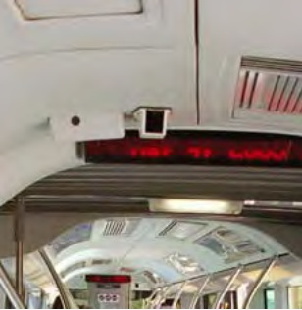
Gambar 4.25 Ilustrasi Kamera Keamanan Dalam Bus
(Kittelson & Associates, 2007)
Kepadatan jalan yang dilalui cukup lancar merupakan hal-hal yang tidak dapat dikontrol namun dapat dicapai dengan melakukan manajemen lalu lintas yang tepat. Jika berkaitan dengan Batik Solo Trans, maka upaya yang dapat dilakukan untuk menjamin kelancaran pergerakan Batik Solo Trans adalah dengan memberikan jalur khusus bagi Batik Solo Trans. Selain itu, kebanyakan ruas jalan di Kota Surakarta merupakan jalan one way sehingga terkadang kendaraan harus berputar untuk mencapai tempat tujuan yang diinginkannya. Khusus untuk Batik Solo Trans, jalur khususnya dapat berperan sebagai jalur contra flow atau jalur melawan arah pada jalur one way. Hal ini dilakukan agar Batik Solo Trans dapat berjalan langsung pada trayeknya tanpa harus terganggu jalur one way ini, sehingga kelancarannya dapat ditingkatkan. Selain itu, jalur khusus Batik Solo Trans juga dapat meminimalisir potensi timbulnya kecelakaan karena sudah memiliki jalur sendiri yang tidak bercampur dengan kendaraan bermotor lainnya. Namun harus dipastikan sebelumnya agar jalur ini steril dari kendaraan lain. Untuk melakukan hal tersebut, perlu didukung regulasi agar kendaraan lain dilarang untuk berjalan diatas jalur khusus Batik Solo Trans.
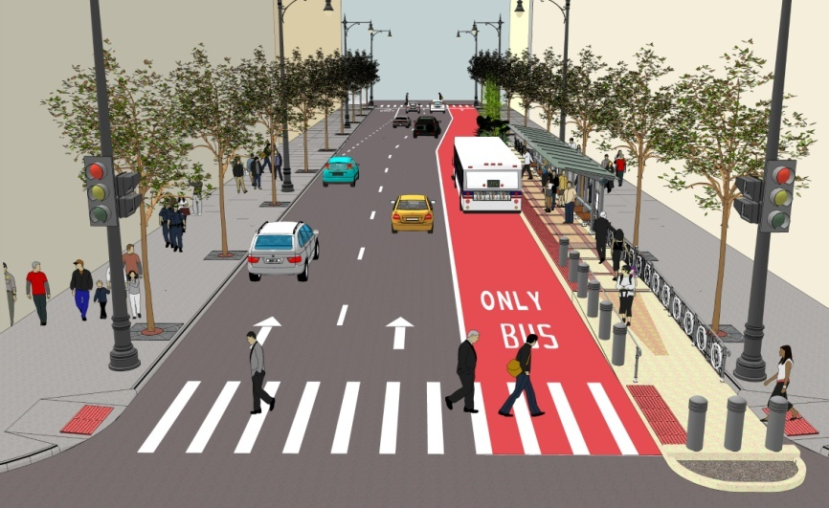
Gambar 4.26 llustrasi Jalus Khusus Bus
(CBS Chicago, 2013)
Untuk menjamin tiketnya tetap terjangkau, Batik Solo Trans harus menetapkan tiketnya dalam koridor batas bawah dan batas atas tarif yang telah ditetapkan oleh dinas yang berwenang terhadap hal tersebut.
- Pembentukan citra Batik Solo Trans sebagai angkutan pendukung pariwisata.
Untuk memperkuat citra Batik Solo Trans sebagai moda transportasi umum yang dapat digunakan dalam kegiatan berwisata, maka perlu diberikan identitas yang menggambarkan konsep kepariwisataan dari Kota Surakarta. Hal ini juga sesuai dengan arahan dalam Kebijakan Pengembangan Pariwisata Lokal dimana penguatan karakter budaya sebagai bagian dari upata menempatkan Kota Surakarta sebagai kota yang memiliki mandat menguatkan nilai-nilai budaya Jawa sebagai kekayaan bangsa. Citra Batik Solo Trans dengan menggunakan identitas kebudayaan merupakan bagian dari implementasi arahan tersebut.
Gambar 4.27 Desain Batik Solo Trans Bertema Budaya
(Solopos, 2011)
- Penambahan trayek Batik Solo Trans yang menjangkau seluruh ODTW.
Diketahui jika Keraton Kasunanan Surakarta merupakan objek wisata yang menjadi destinasi unggulan bagi wisatawan yang berkunjung ke Kota Surakarta. Masalah timbul ketika bersama-sama dengan Pasar Klewer dan Taman Balekambang, Keraton Kasunanan Surakarta memiliki aksesibilitas rendah karena halte terdekat berjarak lebih dari 500 meter dan tidak dilewati trayek Batik Solo Trans. Untuk saat ini, wisatawan dapat menggunakan becak untuk dapat mencapai lokasi Keraton Kasunanan Surakarta jika jaraknya dirasa cukup jauh untuk berjalan kaki. Namun untuk ke depannya, Pemerintah Kota Surakarta sebenarnya sudah merencanakan penambahan koridor trayek Batik Solo Trans dimana trayek-trayek tersebut akan melewati ketiga objek wisata yang saat ini tidak dilewati oleh Batik Solo Trans.
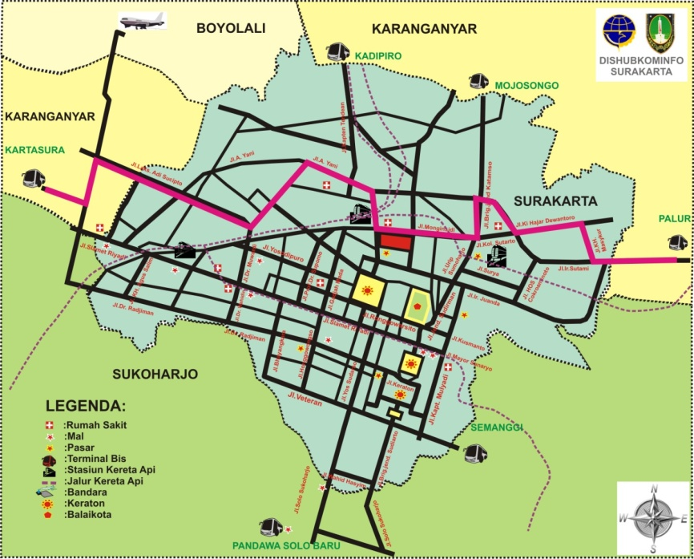
Gambar 4.28 Peta Trayek Yang Menjangkau Taman Balekambang
(Dishubkominfo Surakarta, 2014)
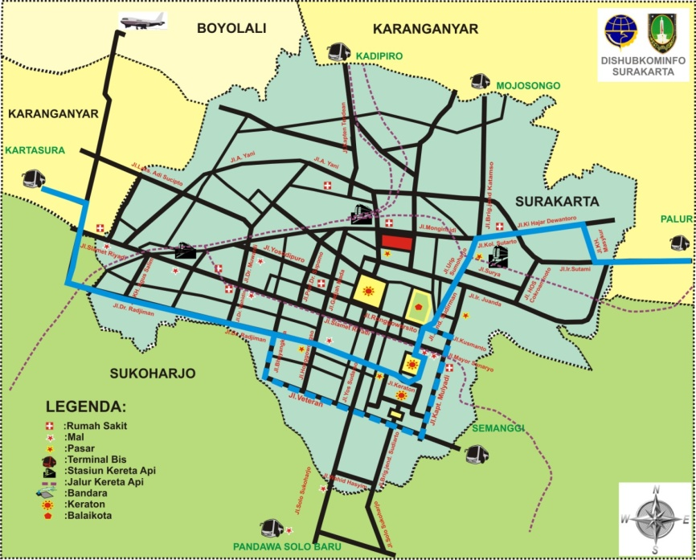
Gambar 4.29 Peta Trayek Yang Menjangkau Keraton Kasunanan Surakarta
(Dishubkominfo Surakarta, 2014)
- Penggunaan metode bus priority.
Untuk mengatasi masalah kemacetan, ada upaya yang dapat dilakukan oleh Batik Solo Trans. Metode yang dapat digunakan adalah bus priority. Metode ini bertujuan untuk mengurangi konflik dengan kendaraan bermotor lainnya baik pada ruas jalan maupun pada persimpangan. Untuk Kota Surakarta sendiri dengan mempertimbangkan kondisi ruas jalan yang ada maka teknik bus priority yang dapat digunakan ialah with flow bus lane dan contra flow bus lane. With flow bus lane adalah lajur lalu lintas yang khusus diperuntukkan bagi bus di mana pengoperasiannya searah dengan pergerakan lalu lintas lainnya. Penempatan jalur khusus dilakukan pada lajur paling pinggir. Umumnya teknik ini dilakukan pada jalan utama di pusat kota dimana tingkat kemacetannya cukup tinggi. Keuntungan yang dapat diperoleh dalam penerapan teknik ini adalah :
- Batik Solo Trans dapat berjalan lancar.
- Tingkat pelayanan bus bertambah, yaitu berkurangnya waktu tempuh, tingkat reliabilitas bertambah, serta jadwal yang pasti.
- Hambatan dari lalu lintas lain menjadi berkurang.
- Prioritas dapat diterapkan pada jam sibuk saja sehingga pada jam non sibuk masih dapat dimungkinkan lalu lintas bercampur dengan normal.
- Citra Batik Solo Trans akan naik sehingga orang tertarik menggunakannya.
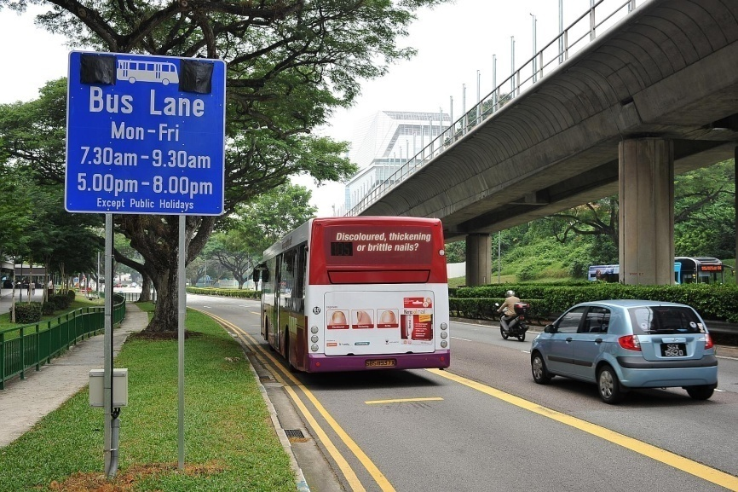
Gambar 4.30 Ilustrasi Penerapan With Flow Bus Lane
(Strait Times, 2015)
Contra flow bus lane adalah jalur khusus yang disediakan secara berlawanan arah terhadap lalu lintas lainnya. Secara umum teknik ini diterapkan untuk mempertahankan lintasan rute bus, meskipun pada ruas jalan ditetapkan sistem lalu lintas baru dan Untuk mempertahankan tingkat pelayanan angkutan umum agar tetap memadai, meskipun harus melewati daerah-daerah yang padat lalu lintasnya.
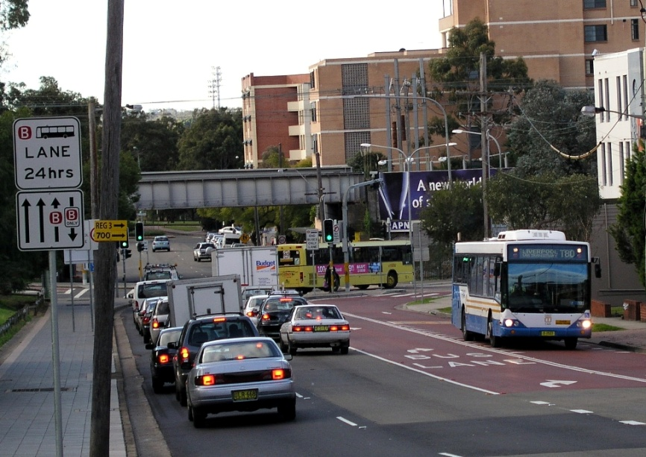
Gambar 4.31 Ilustrasi Penerapan Contra Flow Bus Lane
(New South Wales Government, 2010)
Secara umum keuntungan yang diperoleh oleh contra flow bus lane sama dengan with flow bus lane, namun dengan tambahan berikut :
- Adanya jalan satu arah tidak menyebabkan lintasan rute bus memisah pada ruas jalan yang lain, tetapi tetap pada ruas jalan yang sama.
- Kendaraan contra flow bus lane lebih efektif, karena biasanya tidak ada kendaraan lain yang berani menggunakan lajur khusus bus kecuali bus.
- Jarak tempuh bus dapat dipertahankan tetap lebih singkat.
Pada akhirnya, dengan adanya peningkatan kualitas pelayanan dari Batik Solo Trans, maka orang-orang akan berpindah menggunakan Batik Solo Trans untuk beraktivitas, salah satunya adalah kegiatan wisata. Kondisi ini akan mendorong berkurangnya jumlah volume kendaraan pada ruas jalan dan secara tidak langsung akan mampu membantu mengurangi timbulnya titik kemacetan, khususnya yang ada di sekitar objek wisata yang ada di Kota Surakarta. Dengan demikian maka potensi pariwisata di Kota Surakarta dapat dimaksimalkan. Hubungan tersebut dapat dilihat pada alur berikut ini.
Peningkatan kinerja Batik Solo Trans
Penyediaan informasi yang cukup mengenai Batik Solo Trans

Penyediaan kursi prioritas bagi perempuan atau ladies priority section

Penyediaan jaminan kapasitas Batik Solo Trans cukup untuk menampung wisatawan rombongan
Penerapan park and ride
Kualitas pelayanan Batik Solo Trans meningkat

Titik kemacetan berkurang
Pengguna kendaraan pribadi berpindah ke Batik Solo Trans

Volume kendaraan pada ruas jalan berkurang

Potensi pariwisata dapat dimaksimalkan
Pembentukan citra Batik Solo Tran sebagai angkutan pendukung pariwisata

Penambahan trayek Batik Solo Trans yang menjangkau seluruh ODTW di Kota Surakarta
Penggunaan metode Bus Priority

Gambar 4.32 Hubungan Peningkatan Pelayanan BST Dengan Mendukung Sektor Pariwisata
(Analisis, 2017)

(Halaman ini sengaja dikosongkan)

